**О Б Щ И Н С К И С Ъ В Е Т - Н И К О П О Л**

-------------------------------------------------------------------------------------------------

**П Р О Т О К О Л**

**№ 57**

Днес **27.02.2019г**. /сряда/ от 10.00 часа в заседателната зала на Община Никопол се проведе **петдесет и седмото** заседание на Общински Съвет – Никопол.

На заседанието присъстват: общинските съветници, Кмета на Община Никопол – д-р Валерий Желязков, зам.Кмета на общината арх.Балтаков, кметове и кметски наместници на населени места от общината.

Заседанието се председателства от Красимир Халов – Председател на ОбС – Никопол, протоколчик – Христина Миланова- главен специалист в ОбС – Никопол.

Красимир Халов: Уважаеми общински съветници, уважаеми г-н Желязков, на основание чл.23, ал.4, т.1 от ЗМСМА, откривам днешното **петдесет и седмо**  заседание на Общински съвет – Никопол.

Имаме кворум, от 17 общински съветника в залата присъстват 14,

отсъстват по уважителни причини с подадени уведомления до Председателя на ОбС – Илияс Усув и Веселин Недков.

Колеги, материалите са Ви раздадени с проекта за дневен ред, разгледани са на заседания на Постоянни комисии и са взети становища по тях, имате ли предложения, допълнения и съображения по така представеният Ви проект за дневен ред?

А.Ахмедов-общински съветник: Защо няма материал за разглеждане за отпускане на помощ на пострадалите в катастрофата от миналия месец?

Кр.Халов: Г-н Ахмедов, хората, които са подали заявление за помощ от общината поради катастрофата, не са одобрени от Обществения съвет, становището на Обществения съвет е, да не се отпуска такава помощ, становището е при мен, като п-л на ОбС, ако желаете можете да се запознаете с него.

Виждам, че нямате никакви допълнения, предложения и съображения по така представеният Ви проект за дневен ред.

В Общински съвет са постъпили допълнително пет докладни записки, разгледани са на заседание на П.К. и са взети становища по тях.

1.Докладна записка с вх.№43/19.02.2019г. **относно**: Отмяна на Решение № 409/30.01.2019 г. на Общински съвет - Никопол, протокол № 56 от проведено заседание на 30.01.2019 г. за одобряване партньорство между Община Гулянци, Община Никопол и Община Белене за подаване на общо проектно предложение„Патронажна грижа в общините Гулянци, Никопол и Белене“ по процедура чрез директно предоставяне на безвъзмездна финансова помощ BG05M9OP001–2.040 „Патронажна грижа за възрастни хора и лица с увреждания – Компонент 2”, по Оперативна програма „Развитие на човешките ресурси” 2014-2020.

2**.**Докладна записка с вх.№44/19.02.2019г. **относно:**Кандидатстване на Община Никопол с проектно предложение „Патронажна грижа в община Никопол“ по процедура чрез директно предоставяне на безвъзмездна финансова помощ BG05M9OP001–2.040 „Патронажна грижа за възрастни хора и лица с увреждания – Компонент 2”, по Оперативна програма „Развитие на човешките ресурси” 2014-2020 .

3.Докладна записка с вх.№45/20.02.2019г. **относно:** Наем на помещение в сградата на Медицински център гр.Никопол за срок от седем години.

4.Докладна записка с вх.№46/20.02.2019г. **относно:** Предложение за закупуване на имот с идентификатор 51723.114.35 в землището на град Никопол, м. „Карач дере“, с НТП: „Нива“.

5.Докладна записка с вх.№48/20.02.2019г.относно: Даване на съгласие за издаване на Запис на заповед от Община Никопол в полза на Държавен фонд „Земеделие” – Разплащателна агенция.

Колеги, гласуваме докладна записка с вх.№43, моля гласувайте.

ГЛАСУВАЛИ – 13 СЪВЕТНИКА

„ЗА“ – 12 СЪВЕТНИКА

„ПРОТИВ“ – НЯМА

„ВЪЗДЪРЖАЛИ СЕ“ – 1 СЪВЕТНИК

ЗАБЕЛЕЖКА: Един съветник не гласува.

Кр.Халов: Докладната влиза в дневния ред, като т.7.

Гласуваме докладна записка с вх.№44, моля гласувайте.

ГЛАСУВАЛИ – 14 СЪВЕТНИКА

„ЗА“ – 14 СЪВЕТНИКА

„ПРОТИВ“ – НЯМА

„ВЪЗДЪРЖАЛИ СЕ“ – НЯМА

Кр.Халов: Докладната влиза в дневния ред, като т.8.

Гласуваме докладна записка с вх.№45, моля гласувайте.

ГЛАСУВАЛИ – 13 СЪВЕТНИКА

„ЗА“ – 13 СЪВЕТНИКА

„ПРОТИВ“ – НЯМА

„ВЪЗДЪРЖАЛИ СЕ“ – НЯМА

ЗАБЕЛЕЖКА: Един съветник не гласува.

Кр.Халов: Докладната влиза в дневния ред, като т.9.

Гласуваме докладна записка с вх.№46, моля гласувайте.

ГЛАСУВАЛИ – 14 СЪВЕТНИКА

„ЗА“ – 13 СЪВЕТНИКА

„ПРОТИВ“ – НЯМА

„ВЪЗДЪРЖАЛИ СЕ“ – 1 СЪВЕТНИК

Кр.Халов: Докладната влиза в дневния ред, като т.10.

Гласуваме докладна записка с вх.№48, моля гласувайте.

ГЛАСУВАЛИ – 14 СЪВЕТНИКА

„ЗА“ – 14 СЪВЕТНИКА

„ПРОТИВ“ – НЯМА

„ВЪЗДЪРЖАЛИ СЕ“ –НЯМА

Кр.Халов: Докладната влиза в дневния ред, като т.11. Точка питания и изказвания става т.12.

Гласуваме целия дневен ред с направените допълнения, моля гласувайте.

ГЛАСУВАЛИ – 14 СЪВЕТНИКА

„ЗА“ – 13 СЪВЕТНИКА

„ПРОТИВ“ – 1 СЪВЕТНИК

„ВЪЗДЪРЖАЛИ СЕ“ –НЯМА

**ОБЩИНСКИ СЪВЕТ –НИКОПОЛ ПРИЕ СЛЕДНИЯ**

**ДНЕВЕН РЕД:**

**1**.Докладна записка **относно:** Учредяване на безвъзмездно право на ползване върху помещение публична общинска собственост, а именно: «Ритуална зала» с площ 72 кв.м. находящо се в сградата на Кметство с.Драгаш войвода, община Никопол.

Вносител: Кмет на общината

**2**.Докладна записка **относно:** Обявяване на имот № 071015 по КВС на с.Евлогиево от публична в частна общинска собственост и последващо отписване от актовите книги за общинска собственост.

Вносител: Кмет на общината

**3**.Докладна записка **относно**: Даване съгласие за кандидатстване на Община Никопол пред Министерство на труда и социалната политика, Фонд „Социална закрила“ с проект: „Подобрени социални услуги в Домашен социален патронаж гр.Никопол, чрез модернизиране на кухненското оборудване“**.**

Вносител: Кмет на общината

**4.**Докладна записка **относно:** Определяне на пасища, мери и ливади от Общинския поземлен фонд за индивидуално и общо ползване от собственици или ползватели на животновъдни обекти с пасищни селскостопански животни, регистрирани в Интегрираната информационна система на БАБХ, за стопанската 2019/2020 година.

Вносител: Кмет на общината

**5.**Докладна записка **относно:** Актуализация на бюджета на Община Никопол за 2019г..

Вносител: Кмет на общината

**6**. Докладна записка **относно:** Отпускане на краткосрочен безлихвен заем от Община Никопол на Община Белене, по реда на Закона за публичните финанси и сключване на договор за безлихвен заем, за реализацията на проект №BG06RDNP001-19.085-0003 *„Подготвителен проект за транснационално сътрудничество с сферата на маркетинга на местната идентичност и реализация на устойчив туризъм”* за подготвителни дейности по подмярка 19.3 „Подготовка и изпълнение на дейности за сътрудничество на местни инициативни групи” а мярка 19 „Водено от общностите местно развитие” по Програмата за развитие на селските райони за периода 2014-2020 г..

Вносител: Кмет на общината

**7**.Докладна записка с вх.№43/19.02.2019г. **относно**: Отмяна на Решение № 409/30.01.2019 г. на Общински съвет - Никопол, протокол № 56 от проведено заседание на 30.01.2019 г. за одобряване партньорство между Община Гулянци, Община Никопол и Община Белене за подаване на общо проектно предложение„Патронажна грижа в общините Гулянци, Никопол и Белене“ по процедура чрез директно предоставяне на безвъзмездна финансова помощ BG05M9OP001–2.040 „Патронажна грижа за възрастни хора и лица с увреждания – Компонент 2”, по Оперативна програма „Развитие на човешките ресурси” 2014-2020.

Вносител: Кмет на общината

**8.**Докладна записка с вх.№44/19.02.2019г. **относно:**Кандидатстване на Община Никопол с проектно предложение „Патронажна грижа в община Никопол“ по процедура чрез директно предоставяне на безвъзмездна финансова помощ BG05M9OP001–2.040 „Патронажна грижа за възрастни хора и лица с увреждания – Компонент 2”, по Оперативна програма „Развитие на човешките ресурси” 2014-2020 .

Вносител: Кмет на общината

**9.**Докладна записка с вх.№45/20.02.2019г. **относно:** Наем на помещение в сградата на Медицински център гр.Никопол за срок от седем години.

Вносител: Кмет на общината

**10**.Докладна записка с вх.№46/20.02.2019г. **относно:** Предложение за закупуване на имот с идентификатор 51723.114.35 в землището на град Никопол, м. „Карач дере“, с НТП: „Нива“.

Вносител: Кмет на общината

**11**.Докладна записка с вх.№48/20.02.2019г.относно: Даване на съгласие за издаване на Запис на заповед от Община Никопол в полза на Държавен фонд „Земеделие” – Разплащателна агенция.

Вносител: Кмет на общината

**12.**Изказвания, питания, становища и предложения на граждани.

**ПО ПЪРВА ТОЧКА ОТ ДНЕВНИЯ РЕД**

Отношение взеха:

Димитър Георгиев- председател П.К.: Постоянната комисия по „Бюджет, финанси, общинска собственост и фирми, инвестиционна политика и икономически дейности“ на заседание проведено на 20.02.2019г. разгледа докладната записка **относно** :Учредяване на безвъзмездно право на ползване върху помещение публична общинска собственост, а именно: «Ритуална зала» с площ 72 кв.м. находящо се в сградата на Кметство с.Драгаш войвода, община Никопол, ***и прие следното***

**СТАНОВИЩЕ:**

**1.**Постоянната Комисия предлага на сесията на Общински Съвет да приеме и утвърди така предложения проект за решение.

ЗАБЕЛЕЖКА: Кворум в зала – 15 общински съветника, общинския съветник Кирил Кирилов взима участие в заседанието.

А.Ахмедов-общински съветник: Становището на Постоянната комисия беше положително, но възможно ли е по този член от закона и по този ред да се прави това нещо, моето мнение е, че това е неправилно, но то не се обори от юриста на общината. Имота трябва да е частна общинска собственост и вместо чл.39, трябва да е чл.12 от ЗОС, иначе се нарушава закона. На комисиите казахме, помолихме колегите от ОбА да разгледат този проблем и да кажат твърдо така ли трябва да бъде или не. Аз не съм против това решение, но държа, че трябва да бъде чл.12 от ЗОС в законовата част на решението. Опасявам се, че решението може да се върне от Областния управител, защото така предложено е неправилно, ако се приеме така предложеното решение, аз ще съм против това решение, искам да предпазя кмета от грешка и връщане на решението.

Кр.Халов: Колеги, гласуваме проекта за решение, в режим на гласуване сме*…./Ахмедов и Гатев викат, карат се, негодуват, нарушен е реда в залата/.*

Прекъсвам заседанието за десет минути, успокойте се, за да продължим работата.

**СЛЕД ПРЕКЪСВАНЕТО, КВОРУМ 13 ОБЩИНСКИ СВЕТНИКА.**

Кр.Халов: Обръщам се към всички общински съветници и кметове, моля спазвайте реда в залата, спазвайте Правилника, за да се работи нормално, с викане и прекъсване на изказващият се, нещата не се решават.

Кр.Гатев-общински съветник: Парламентаризма е демократична форма в обществото. Във всяко едно заседание, Вие проявявате авторатиризъм, това не е правилно. Правим дебат, сега по т.1 и предложението на колегата Ахмедов.

Майдън Сакаджиев-общински съветник: Г-н Халов, Вие погазихте Правилника, Вие прекъснахте заседанието…

Кр.Халов: Г-н Сакаджиев, имате думата за дебат по т.1 от дневния ред, изкажете се.

М.Сакаджиев: Ахмедов зададе въпрос, не му се отговори………/*Ахмедов съм си взима думата, прекъсва Сакаджиев, вика кара се на п-л П.К. – Д.Георгиев, че не си гледа работата както трябва, Халов прави забележка на Ахмедов, въвежда ред в залата/.*

Когато колега зададе въпрос, трябва да му се отговори.

Д.Георгиев:На заседание на П.К. стана дебат по този въпрос, експертът от ОбА – Д.Русанова, тя не можа да отговори защото не е юрист…../*Кр.Гатев прекъсва Д.Георгиев, Халов прави забележка на Гатев да не прекъсва изказващият се Георгиев/.*

Точно по този казус не може да има дебат, това което предлагате не знаем дали е правилно или не, Вие г-н Ахмедов не сте юрист, аз също не съм юрист, а докладната е подписна от юрист.

Ем.Бебенов-общински съветник: Д.Георгиев направи детинско извинение, това не е дебат, трябва да се разгледа въпроса от юрист и да се решат нещата. Не виждам воля за работа от п-л на П.К. по БФОСФ, да реши и изведе този въпрос, това трябва да се изясни от юриста………/*Ахмедов говори без да му е дадена думата, Халов прави втора забележка на Ахмедов, въвежда ред в залата/.*

В.Желязков- кмет на общината: Да се премине на варианта за чл.12 от ЗОС, за да се реши този проблем.

Кр.Халов: Чухте предложението от кмета, имате ли други предложения и изказвания?

Кр.Гатев: Трябва г-н Халов да си оттегли обидите и забележките към Ахмедов*…./Халов прекъсва Гатев, отнема му думата, не говори по темата/.*

*/Ахмедов продължава да говори на висок глас, вика и говори без да му е дадена думата/*

Кр.Халов: Г-н Ахмедов, правя Ви трета забележка, не си взимайте сам думата, без да съм Ви я дал, не прекъсвайте изказващият се общински съветник.

М.Сакаджиев: Да направим така, че органите да не направят забележка по решението.

В.Желязков: Да стане смяна на член…..……../*Ахмедов прекъсва Желязков, Халов прави четвърта забележка на Ахмедов, да не прекъсва изказващият се и да не взима сам думата без да му е дадена/.*

**В.Желязков**: Да се запише в решението т.1 след текста „под номер 6.1.“ – „**предоставяне на право на управление и стопанисване“,** в т.2 от решението в първи ред да се запише- **управление и стопанисване**, вместо безвъзмездно право на ползване, в т.3 от решението, първи ред, да се запише **управление и стопанисване**, вместо безвъзмездно право на ползване и в т.4 от решението да се запише **управление и стопанисване,** вместо безвъзмездно право на ползване.

*В законовата част да се промени чл.39, ал.3, 5 и 6 от ЗОС и на тяхно място да се запише чл.12, от ЗОС, да се заличи чл.67 от Наредбата и на негово място да се запише чл.17 от Наредба №6 във връзка с §4, ал.1 от ПРЗ на Закона за народните читалища и Решение №413/30.01.2019г.на Общински съвет – Никопол за приемане на Програмата за управление и разпореждане с общинско имущество за 2019 година*

Кр.Халов: Гласуваме предложението на Кмета, моля гласувайте.

ГЛАСУВАЛИ – 14 СЪВЕТНИКА

„ЗА“ – 14 СЪВЕТНИКА

„ПРОТИВ“ – НЯМА

„ВЪЗДАРЖАЛИ СЕ“ - НЯМА

Приема се предложението. Гласуваме проекта за решение с направените поправкив него */чете проекта за решение/.*

На основание чл.21, ал.1, т.8 от ЗМСМА, във връзка с чл.12, от ЗОС, чл.17 от Наредба №6 във връзка с §4, ал.1 от ПРЗ на Закона за народните читалища и Решение №413/30.01.2019г.на Общински съвет – Никопол за приемане на Програмата за управление и разпореждане с общинско имущество за 2019 година, Общински съвет – Никопол прие следното

**Р Е Ш Е Н И Е**

**№419/27.02.2019г.**

1. Общински съвет – Никопол дава съгласието да се включи в Програмата за управление и разпореждане с общинско имущество за 2019 година като се добави в Глава II, точка 6 „Учредяване право на ползване“, под номер 6.1. „Предоставяне на право на управление и стопанисване върху имот публична общинска собственост представляващ: Помещение „Ритуална зала“ с площ 72 кв.м., находящо се в сградата на Кметство с.Драгаш войвода в УПИ VIII, кв.3 по плана на селото“.

2.Общински Съвет – Никопол дава съгласието си да се учреди право на управление и стопанисване върху следният имот, публична общинска собственост: Помещение „Ритуална зала“ с площ 72 кв.м., находящо се в сградата на Кметство с.Драгаш войвода с РЗП 1132 кв.м. в УПИ VIII, кв.3 по регулационния план на селото в полза на Народното читалище "Просвета 1927-Драгаш войвода" с.Драгаш войвода, община Никопол с ЕИК: 114096588 и седалище и адрес на управление на дейността: с.Драгаш войвода, ул. „Петър Велчев“ №73. Имота да се ползва за дейностите на читалището.

3. Срока на управление и стопанисване, върху имота описан в точка 2 /две/ на настоящото решение е 10 /десет/ години и влиза в сила с подписване на договор между Община Никопол и Народното читалище "Просвета 1927-Драгаш войвода" с.Драгаш войвода, община Никопол.

4. Общински съвет – Никопол възлага на Кмета на Община Никопол да сключи договор за управление и стопанисване върху имота, описан в точка 2 /две/ на настоящото решение.

ГЛАСУВАЛИ – 14 СЪВЕТНИКА

„ЗА“ – 14 СЪВЕТНИКА /Ахмедов, Османов, Юсеинов, Георгиев, Бебенов, Павлов, Кирилов, Халов, Георгиева, Сакаджиев, Божинова, Асенова, Ангелов, Андреев/

„ПРОТИВ“ – НЯМА

„ВЪЗДАРЖАЛИ СЕ“ - НЯМА

**ПО ВТОРА ТОЧКА ОТ ДНЕВНИЯ РЕД**

Отношение взеха:

Д.Георгиев: Постоянната комисия по „Бюджет, финанси, общинска собственост и фирми, инвестиционна политика и икономически дейности“ на заседание проведено на 20.02.2019г. разгледа докладната записка **относно** : Обявяване на имот № 071015 по КВС на с.Евлогиево от публична в частна общинска собственост и последващо отписване от актовите книги за общинска собственост, ***и прие следното***

**СТАНОВИЩЕ:**

**1.**Постоянната Комисия предлага на сесията на Общински Съвет да приеме и утвърди така предложения проект за решение.

На заседание на П.К. се проведе дебат по докладната записка и се прие това становище, разясниха се всички неясноти от експерта от ОбА – Д.Русанова.

А.Ахмедов: В баланса на БТК, не видях имота да е вписан./*разказва какво е правено преди години по този казус с този имот, че земята не е включена в баланса на БТК/.* Отписването е право на кмета на общината, Кмета по закон има това право, да отпише този имот, а не ние, от ОбС с решение.

М.Сакаджиев: Имаше въпрос от колега, ще отговорите ли?

Кр.Халов: това беше мнението на колегата Ахмедов, не беше предложение.

М.Сакаджиев: /*чете някакъв закон*/ трябва точка 2 от решението да отпадне.

А.Ахмедов: Предлагам т.2 от решението да отпадне като запис.

Кр.Халов: Има предложение от Ахмедов, гласуваме това предложение, моля гласувайте.

ГЛАСУВАЛИ – 14 СЪВЕТНИКА

„ЗА“ – 6 СЪВЕТНИКА

„ПРОТИВ“ – НЯМА

„ВЪЗДЪРЖАЛИ СЕ“ – 8 СЪВЕТНИКА

Кр.Халов: Предложението на Ахмедов не се приема.

Гласуваме проекта за решение */чете проекта за решение/.*

На основание чл.21, ал. 1, т.8 от ЗМСМА, чл3, ал.1, чл.6, ал.1 и чл.64, ал.1 от Закона за общинската собственост, Общински съвет – Никопол прие следното

**Р Е Ш Е Н И Е**

**№420/27.02.2019г.**

1.Общински съвет - Никопол обявява поземлен имот № 071015 /нула седем едно нула едно пет/ в землището на с.Евлогиево, община Никопол с ЕКАТТЕ 27019, с НТП „Съобщителен провод“ и площ 0,099 кв.м. и разположената в него масивна сграда – ретланслаторна станция със ЗП площ 18 кв.м. за частна общинска собственост.

2.Общински съвет – Никопол възлага на Кмета на Община Никопол отписването от актовите книги за общинска собственост на поземлен имот № 071015 /нула седем едно нула едно пет/ в землището на с.Евлогиево, община Никопол с ЕКАТТЕ 27019, с НТП „Съобщителен провод“ и площ 0,099 кв.м. и разположената в него масивна сграда – ретланслаторна станция със ЗП площ 18 кв.м.

ГЛАСУВАЛИ – 14 СЪВЕТНИКА

„ЗА“ – 9 СЪВЕТНИКА/Османов, Георгиев, Павлов, Кирилов, Халов, Георгиева, Божинова, Асенова, Ангелов/

„ПРОТИВ“ – 2 СЪВЕТНИКА /Ахмедов, Сакаджиев/

„ВЪЗДЪРЖАЛИ СЕ“ – 3 СЪВЕТНИКА /Юсеинов, Бебенов, Андреев/

**ПО ТРЕТА ТОЧКА ОТ ДНЕВНИЯ РЕД**

А.Ахмедов: ……./*не говори по точката, забележка от Халов, да прави своето изказване по материала, който се разглежда/.*

Материала е добър, ние не сме против него, решението пак е неправилно, но никой не реагира, просто ние не си гледаме материалите.

Предлагам в проекта за решение, т.3- „ОбС – Никопол оправомощава Кмета на община Никопол да извърши всички правни и фактически действия по настоящето решение“.

Кр.Халов: В точка 1 на решението е описано*……/Ахмедов прекъсва Халов, забележка от Халов на Ахмедов да не го прекъсва/.*

Колеги, гласуваме решението, гласуването е явно */чете проекта за решение/.*

На основание чл.21, ал.2, във връзка с ал.1, т.23 от Закона за местното самоуправление и местната администрация, Общински съвет – Никопол прие следното

**Р Е Ш Е Н И Е**

**№421/27.02.2019г.**

1.Общински съвет – Никопол дава съгласие Община Никопол да кандидатства с проект „Подобрени социални услуги в Домашен социален патронаж гр.Никопол, чрез модернизиране на кухненското оборудване“ пред Министерство на труда и социалната политика, Фонд „Социална закрила“ на обща стойност **26 933,16** лв (с ДДС), от които **24 239,84** лв (с ДДС) от МТСП, Фонд „Социална закрила“, съставляващи 90% от общата стойност и **2 693,32** лв (с ДДС) от Община Никопол, съставляващи 10 % от бюджета.

2.Община Никопол осигурява ресурсна обезпеченост за проекта, в размер на **2 693,32** лв. (с ДДС) с източник собствени приходи на общината. Същите ще бъдат разходвани за закупуване на кухненското оборудване.

ГЛАСУВАЛИ – 14 СЪВЕТНИКА

„ЗА“ – 12 СЪВЕТНИКА

„ПРОТИВ“ – НЯМА

„ВЪЗДЪРЖАЛИ СЕ“ – 2 СЪВЕТНИКА

**ПО ЧЕТВЪРТА ТОЧКА ОТ ДНЕВНИЯ РЕД**

Отношение взеха:

Д.Георгиев: Постоянната комисия по „Бюджет, финанси, общинска собственост и фирми, инвестиционна политика и икономически дейности“ на заседание проведено на 20.02.2019г. разгледа докладната записка **относно** : Определяне на пасища, мери и ливади от Общинския поземлен фонд за индивидуално и общо ползване от собственици или ползватели на животновъдни обекти с пасищни селскостопански животни, регистрирани в Интегрираната информационна система на БАБХ, за стопанската 2019/2020 година, ***и прие следното***

**СТАНОВИЩЕ:**

**1.**До сесията на Общински съвет – Никопол, която ще се проведе на 27.02.2019г., Общинска администрация да изготви справка за сключените действащи договори към 31.12.2018г. за пасища, мери и ливади.

В.Желязков: Когато се искат такива справки от ОбА, нека първо да се провери в интернет, на сайта на общината, всички договори и всички необходими неща са качени там, ние сме длъжни да го направим това, така, че това което го искате е качено на сайта на общината. Направете си справката, не товарете служителите от ОбА с такива справки, всичко което трябва е качено на сайта на общината.

М.Сакаджиев: Дали тази година има стари договори, които са изтекли, има ли промяна? Ако животновъдния обект е в с.Евлогиево, пасището да е в Евлогиево, близо до животновъдните обекти, ОбА да оправи тези неща.

В.Желязков: Винаги правим възможното и да осигурим пасища там където са животните, но не винаги това е възможно, поради това, че някои села нямат достатъчно пасища и за това се налага да се дадат на друго място, където има.

А.Ахмедов: Не разбирам кмета на общината и ОбА, едно и също казвам, справка, справка и справка но според кмета Желязков, всеки трябва да влиза в сайта на общината и да намери това което му трябва. За мен това е несериозно, ОбА трябва да дадат такава справка по населени места, с декари, животни, пасища и мери. В сайта на община Никопол нищо не е коректно, няма нанесени никакви промени. Исках справка, да, знам, че тя е при Вас г-н Желязков, не е при нас както трябва да бъде. В точката от материала пак има грешки, нека да ги погледнем и да ги отстраним. Не е виновен за това, че няма справка Желязков, виновен е Димитър Георгиев, като п-л на П.К. не е направил възможното да се отстрани от решението тайното наддаване, да бъде явно, за това нека сега да го решим както искам, и да го поправим.

В.Иванов- кмет с.Новачене: При сключването на договорите, упоменато ли е в договора как да се почистват пасищата, наемателите, някои от тях палят пасищата за да ги почистят, изрично упоменато ли е как се чистят пасища?

В.Желязков: Упоменато е в договора, с косене на тревата, ако разберат, че се палят пасищата, не получават субсидия. Понякога пасищата не се палят от ползвателите на когото са дадени а от други хора, за да не се дадат субсидии на наемателите.

М.Сакаджиев: Когато се сключват договори с ползвателите, да се следи за спазване на правилата.

Кр.Халов: Колеги, да *……../Ахмедов говори без да му е дадена думата, прекъсва Халов, Сакаджиев говори без да му е дадена думата, забележка от Халов за спазване на реда в залата, Желязков, Ахмедов и Сакаджиев – дебатират по темата, всички говорят едновременно/.*

Д.Георгиев: **Предлагам** **в решението, т.6, след думата „приложение-1“, да се добави и „таблица-1“, в т.10 от решението да се замени думата „тайно“ с думата „явно“, т.8 от решението, след думата „приложение-1“ да се добави думата “таблица-1“.**

Кр.Халов: Колеги, гласуваме измененото становище на П.К. което току що г-н Георгиев направи, моля гласувайте*………./всички говорят, няма ред в залата, Халов прави забележка/.*

Кр.Халов: Обявявам 10 минути прекъсване.

**СЛЕД ПРЕКЪСВАНЕТО, КВОРУМ – 13 ОБЩИНСКИ СЪВЕТНИКА**

Кр.Халов: Г-н Георгиев, мате думата.

Д.Георгиев: *Предлагам в решението,* ***т.6,*** *след думата „приложение-1“, да се добави и „таблица-1“, в* ***т.10*** *от решението да се замени думата „тайно“ с думата „явно“,* ***т.8*** *от решението, след думата „приложение-1“ да се добави думата “таблица-1“.*

Кр.Халов: Гласуваме предложението за допълване на становището на П.К. направено от г-н Георгиев, моля гласувайте.

ГЛАСУВАЛИ – 13 СЪВЕТНИКА

„ЗА“ – 13 СЪВЕТНИКА

„ПРОТИВ“ – НЯМА

„ВЪЗДЪРЖАЛИ СЕ“ – НЯМА

ЗАБЕЛЕЖКА: Един общински съветник не гласува.

Кр.Халов: Колеги, гласуваме проекта за решение с направените поправки в него /*чете проекта за решение/.*

На основание чл.21, ал.1, т.8 от Закона за местното самоуправление и местната администрация, чл.37и, ал.3 и чл.37о, ал. 1 и ал. 4 от Закона за собствеността и ползването на земеделските земи, чл.98, ал.4 от Правилника за прилагане на Закона за собствеността и ползването на земеделските земи и чл. 60, ал. 1, предложение второ от АПК, Общински съвет – Никопол прие следното

**Р Е Ш Е Н И Е**

**№422/27.02.2019г.**

**1**.Определя пасищата, мерите и ливадите, предназначени за индивидуално и общо ползване по землища на територията на община Никопол, описани в Годишния план за паша за стопанската 2019/2020 година, съгласно Приложение №1.

**2**.Дава съгласие да се предоставят за индивидуално и общо ползване за стопанската 2019/2020 година, имотите по т.1 и приема Годишен план за паша за стопанската 2019/2020 година, съдържащ размера и местоположението им в землищата на населените места.

**3.**Определя задълженията на Общината и ползвателите за поддържане на пасищата, мерите и ливадите, съгласно Приложение № 2.

**4**.Пасищата, мерите и ливадите, определени за общо ползване, да се използват безвъзмездно от жителите на населеното място, притежаващи дребни земеделски стопанства с пасищни животни или от образуваните колективни стада.

**5**.Пасищата, мерите и ливадите, определени за индивидуално ползване, да се отдадат под наем при спазване условията на чл. 37и, във връзка с чл. 24а, ал.2, т.6 от ЗСПЗЗ, за срок от 5 (пет) стопански години на собственици или ползватели на животновъдни обекти с пасищни селскостопански животни, регистрирани в Интегрираната информационна система на БАБХ /съгласно Приложение № 3/, съобразно броя и вида на регистрираните животни, по цена, определена по пазарен механизъм. Пасищата, мерите и ливадите от общинския поземлен фонд да се предоставят под наем на лица, които нямат данъчни задължения, както и задължения към Държавен фонд "Земеделие", държавния поземлен фонд, общинския поземлен фонд и за земи по чл. 37в, ал. 3, т. 2 от ЗСПЗЗ.

**6.**Пасищата, мерите и ливадите, определени за индивидуално ползване в Приложение №1, таблица-1, да бъдат разпределени между правоимащите лица от комисия, назначена със заповед на Кмета на Община Никопол.

**7.** Комисията да определи необходимата за всеки кандидат площ, при спазване условията на чл.37 и, ал.1, ал.4 и ал.6 от ЗСПЗЗ, като отчете наличието на притежавани или ползвани на правно основание от заявителя пасища, мери и ливади. Комисията да състави протокол за окончателно разпределение на имотите при наличие на необходимите площи в срок до 1 май 2019 година.

**8.** При недостиг на пасища, мери и ливади в землището, комисията да извърши допълнително разпределение в землища на съседни населени места, до достигане на нормата по чл. 37и, ал. 4 от ЗСПЗЗ или до изчерпване на определените в Приложение №1, таблица-1, пасища, мери и ливади за индивидуално ползване.

**9.** Въз основа на протоколите на комисията и след заплащане на наемната цена, Кметът на Общината да сключи договори за наем със срок на действие от 5 стопански години, считано от стопанската 2019/2020 година. На основание чл.37и, ал.15 от ЗСПЗЗ, при сключване на договорите за наем на пасища, мери и ливади от общинския поземлен фонд, които изцяло или частично не попадат в актуалния към датата на подписване на договора специализиран слой по чл. 5, ал. 2 от Наредба № 2 от 17 февруари 2015 г. за критериите за допустимост на земеделските площи за подпомагане по схеми и мерки за плащане на площ, не се дължи заплащане на наемна цена, за 2 /две/ стопански години от сключването на договора.

**10.** На основание чл.37и, ал.13 от ЗСПЗЗ, да се отдадат под наем по реда на Наредба №6 за реда за придобиване, управление и разпореждане с общинско имущество на Община Никопол за срок от 1/една/ стопанска година (за стопанската 2019/2020г.), останалите свободни цели имоти - пасища, мери и ливади, определени за индивидуално ползване, чрез провеждане на публични търгове с явно наддаване, в които да бъдат допуснати до участие само собственици на пасищни селскостопански животни, регистрирани в Интегрираната информационна система на БАБХ.

**11**. На основание чл.37и, ал.14 от ЗСПЗЗ, останалите след провеждане на търга по ал. 13 свободни имоти - пасища, мери и ливади да се отдадат под наем по реда на Наредба №6 за реда за придобиване, управление и разпореждане с общинско имущество на Община Никопол, за срок от 1 стопанска година (за стопанската 2019/2020г.), чрез провеждане на публични търгове с явно наддаване, на собственици на пасищни селскостопански животни и на лица, които поемат задължение да ги поддържат в добро земеделско и екологично състояние, съгласно реда, определен в правилника за прилагане на закона.

**12**. Определя годишни наемни цени на предоставените пасища, мери и ливади, съответно 10 лв. на дка за имоти с НТП:пасище, мера и 15 лв. на дка за имоти с НТП:ливада, съгласно изготвения Доклад за определяне на пазарна стойност на годишен наем за ползване на отдадените пасища, мери и ливади по землища за индивидуално ползване и провеждане на търг за стопанската 2019/2020 г. - Приложение № 5.

**13.** На основание чл. 60, ал. 1, предложение второ от АПК, допуска предварително изпълнение на настоящото решение.

ГЛАСУВАЛИ – 12 СЪВЕТНИКА

„ЗА“ – 12 СЪВЕТНИКА/Ахмедов Османов, Юсеинов, Георгиев, Павлов, Халов, Гатев, Георгиева, Божинова, Асенова, Ангелов, Андреев/.

„ПРОТИВ“ – НЯМА

„ВЪЗДЪРЖАЛИ СЕ“ – НЯМА

ЗБЕЛЕЖКА: Общинския съветник Майдън Сакаджиев, не гласува.



**Р Е П У Б Л И К А Б Ъ Л Г А Р И Я**

**О Б Л А С Т П Л Е В Е Н**

**О Б Щ И Н А Н И К О П О Л**

**ПРИЛОЖЕНИЕ № 1**

**ГОДИШЕН ПЛАН ЗА ПАША**

**НА ОБЩИНА НИКОПОЛ**

**ЗА СТОПАНСКАТА 2019/2020 година**

**І. ОСНОВАНИЕ**

Настоящият Годишен план за паша е разработен на основание чл. 37о, ал. 4, т.1 от Закона за собствеността и ползването на земеделските земи (ЗСПЗЗ), съгласно който същият се изготвя ежегодно и се внася за разглеждане и приемане от Общински съвет.

**II. ОБХВАТ**

Годишният план за паша посочва годишното ползване на пасищата, мерите и ливадите от Общински поземлен фонд в населените места на територията на община Никопол, като определя размера и местоположението на пасищата, мерите и ливадите за общо и за индивидуално ползване.

**III. ЦЕЛ**

Целта на плана е да се подобри стопанисването, контролът и редът за ползването на пасищата, мерите и ливадите общинска собственост, както и да се повиши положителното въздействие върху околната среда, спазвайки добрите селскостопански практики.

**IV. СПИСЪК С РАЗМЕРА И МЕСТОПОЛОЖЕНИЕТО НА ПАСИЩАТА, МЕРИТЕ И ЛИВАДИТЕ ОТ ОБЩИНСКИ ПОЗЕМЛЕН ФОНД НА ТЕРИТОРИЯТА НА ОБЩИНА НИКОПОЛ –** Приложение Таблица № 1,Таблица № 2 и Таблица3**:**

**V. ОТГОВОРНОСТИ НА ДЛЪЖНОСТНИТЕ ЛИЦА ПРИ ИЗПЪЛНЕНИЕ НА ПЛАНА**

1. Кмет на Община:

1.1. Ръководи и контролира изпълнението на мероприятията по стопанисване и управление на пасищата, мерите и ливадите от Общинския поземлен фонд на територията на общината, съгласно ЗСПЗЗ;

1.2. Упълномощава длъжностни лица за провеждането на конкретни процедури и мероприятия в изпълнение изискванията на закона;

1.3. Изисква от кметовете на кметства на населени места, спазването на разписаните правила по отношение ползването на мерите и пасищата на територията на съответното кметство /населено място/.

2. Дирекция „Икономически дейности”:

2.1. Отговарят за актуализацията на плана;

2.2. Съдействат и подпомагат собствениците на животни в населените места по изпълнението на плана;

2.3. Изготвят договорите за ползване на пасища, мери и ливади от Общинския поземлен фонд;

2.4. Водят регистър на сключените договори и следят техните срокове.

3. Кметовете на кметства:

3.1. Организират и контролират мероприятията по поддържане на мерите и пасищата в добро земеделско и екологично състояние.

3.2. Уведомяват всички жители, отглеждащи животни за лична консумация за определените за общо ползване общински пасища и мери.

3.3. Предоставят периодична информация на ползвателите относно необходимите мероприятия по поддържане и опазване на мерите и пасищата при настъпила промяна.

**VІ. ВЗАИМОДЕЙСТВИЕ**

При изпълнение на Годишния план за паша за ползването на пасища, мери и ливади за стопанската 2019/2020 година, Общинска администрация Никопол взаимодейства с ОС „Земеделие”-Никопол, Кметове по населените места и официалния ветеринарен лекар, отговарящ за общината.

**ПРИЛОЖЕНИЕ № 2**

**ЗАДЪЛЖЕНИЯ НА ОБЩИНАТА И ПОЛЗВАТЕЛИТЕ**

**НА ПАСИЩА, МЕРИ И ЛИВАДИ**

**ОТ ОБЩИНСКИ ПОЗЕМЛЕН ФОНД**

/съгласно чл. 37о, ал.4, т.3 от ЗСПЗЗ/

**1. Общината e длъжна:**

1.1. Да предостави и осигури безпрепятствено ползване на пасища, мери и ливади – общинска собственост за ползване от собственици или ползватели на животновъдни обекти с пасищни селскостопански животни, регистрирани в Интегрираната информационна система на БАБХ.

1.2. При недостиг на пасища, мери и ливади в дадено землище да предостави в съседно землище.

1.3. Да упражнява контрол за спазване на мерките за опазване, поддържане и подобряване на ползването на пасищата, мерите и ливадите.

**2. Ползвателите на пасищата, мерите И ЛИВАДИТЕ са длъжни:**

2.1. Да ползват предоставените пасища, мери и ливади за индивидуално ползване единствено за паша на притежаваните пасищни селскостопански животни регистрирани в Интегрираната информационна система на БАБХ;

2.2. Да заплащат в срок определения наем за ползване на общинските пасища, мери и ливади;

2.3. Да не разорават предоставените им пасища, мери и ливади и да не променят начина на трайно ползване;

2.4. Да опазват постоянно затревените площи в близост до гори от навлизане на дървесна и храстовидна растителност в тях. Провеждането на сеч на отделно стоящи и групи дървета да извършва съгласно Закона за опазване на селскостопанското имущество;

2.5. Да използват пасищата, мерите и ливадите щадящо и да районират пашата с оглед на опазването им;

2.6. Да уведоми незабавно Общината за появили се недостатъци и за необходимостта от вземане на мерки за предпазване на пасищата, мерите и ливадите от повреждане или замърсяване, както и от предявени от трети лица права върху имотите;

2.7. При ползването на пасищата, мерите и ливадите е необходимо да се спазват Условията за поддържане на земята в добро земеделско и екологично състояние и Националните стандарти, одобрени и определени със Заповед № РД-09-122/23.02.2015 г. на Министъра на земеделието и храните:

**Национален стандарт 1.**

Забранява се използването на минерални и органични азотсъдържащи торове в буферните ивици:

- с ширина минимум 5 метра на равнинни площи, по протежение на повърхностни водни обекти (реки, потоци, канали, езера, язовири, море), с изключение на оризовите клетки;

- с ширина минимум 10 метра на равнинни площи при торене с течна фракция на оборския тор;

- с ширина минимум 10 метра при торене на площи с наклон;

- с ширина минимум 50 метра при торене на площи с остър наклон.

**Национален стандарт 2.**

При използване на вода за напояване, земеделският стопанин трябва да притежава съответния документ за право на ползване (разрешително, договор и др.).

**Национален стандарт 3.**

Забранява се пряко и непряко отвеждане на вещества от Списък I и Списък ІI в подземните води (Приложение към НС 3.).

**Национален стандарт 4.**

В земеделското стопанство с уникален идентификационен номер и обработваеми площи над 5 ха е задължително в общата сеитбооборотна площ да се включат минимум 30% култури със слята повърхност, с изключение на площи за производство на тютюн.

**Национален стандарт 5.**

За ограничаване на ерозията на площи с наклон се прилага:

- за обработваеми земи - обработката на почвата се извършва перпендикулярно на склона или по хоризонталите;

- за трайни насаждения - укрепване на междуредията чрез затревяване частично/пълно, или засяване/засаждане с други култури, и/или обработката на почвата се извършва перпендикулярно на склона или по хоризонталите.

**Национален стандарт 6.**

Забранява се изгарянето на стърнищата.

**Национален стандарт 7.**

Задължително е да се запазват и поддържат съществуващите:

**-** полски граници (синори) в блока на земеделското стопанство и/или земеделския парцел;

**-** съществуващите трайни тераси в блока на земеделското стопанство и/или земеделския парцел;

**-** постоянни пасища, мери и ливади от навлизането на нежелана растителност - орлова папрат (Pteridium aquilinum), чемерика (Veratrum spp.), айлант (Ailanthus altissima) и аморфа (Amorpha fruticosa);

- живи плетове и дървета, които не се отрязват по време на размножителния период и периода на отглеждане при птиците (от 1 март до 31 юли).

Националните стандарти за добро земеделско и екологично състояние (ДЗЕС) на земята са задължителни за изпълнение от всички земеделски стопани, собственици и/или ползватели на земеделски земи, които са бенефициенти по:

- директните плащания;

- чл. 46 и чл. 47 от Регламент (ЕС) № 1308/2013 на Европейския парламент и на Съвета от 17 декември 2013 година за установяване на обща организация на пазарите на селскостопански продукти и за отмяна на регламенти (ЕИО) № 922/72, (ЕИО) № 234/79, (ЕО) № 1037/2001 и (ЕО) № 1234/2007;

- следните мерки от Програмата за развитие на селските райони (2014-2020): Агроекология и климат; Биологично земеделие; Плащания по „НАТУРА 2000“ и Рамкова директива за водите; Плащания за райони с природни или други специфични ограничения.

Националните стандарти за добро земеделско и екологично състояние на земята не отменят задълженията на собствениците или ползвателите на земеделски земи по Закона за опазване на земеделските земи, Закона за собствеността и ползването на земеделските земи и други нормативни актове.

2.8. Да поддържат в добро здравословно състояние отглежданите животни /задължителните ваксинации и обезпаразитяване/, с оглед недопускане разпространението на зарази и паразити;

2.9. Да спазват ограниченията на „Натура 2000”;

2.10. Не се допускат торене и третирането на пасищата, мерите и ливадите с препарати за растителна защита;

2.11. Да се ползват като прокари за животните до местата за паша и водопои имотите с начин на трайно ползване „прокар“ и/или съществуващите полски пътища;

2.12. Да провеждат необходимите мероприятия по осигуряване на пожарна безопасност в пасищата, мерите и ливадите;

2.13. Ползвателите нямат право да заграждат предоставените им ползване пасища, мери и ливади, както и да изграждат в тях временни постройки без знанието и съгласието на общината, освен в изрично разрешени случаи.

2.14. Да не извършват паша в горите, граничещи с пасищата, мерите и ливадите;

2.15. Да не ги преотстъпват за ползване на трети лица;

.

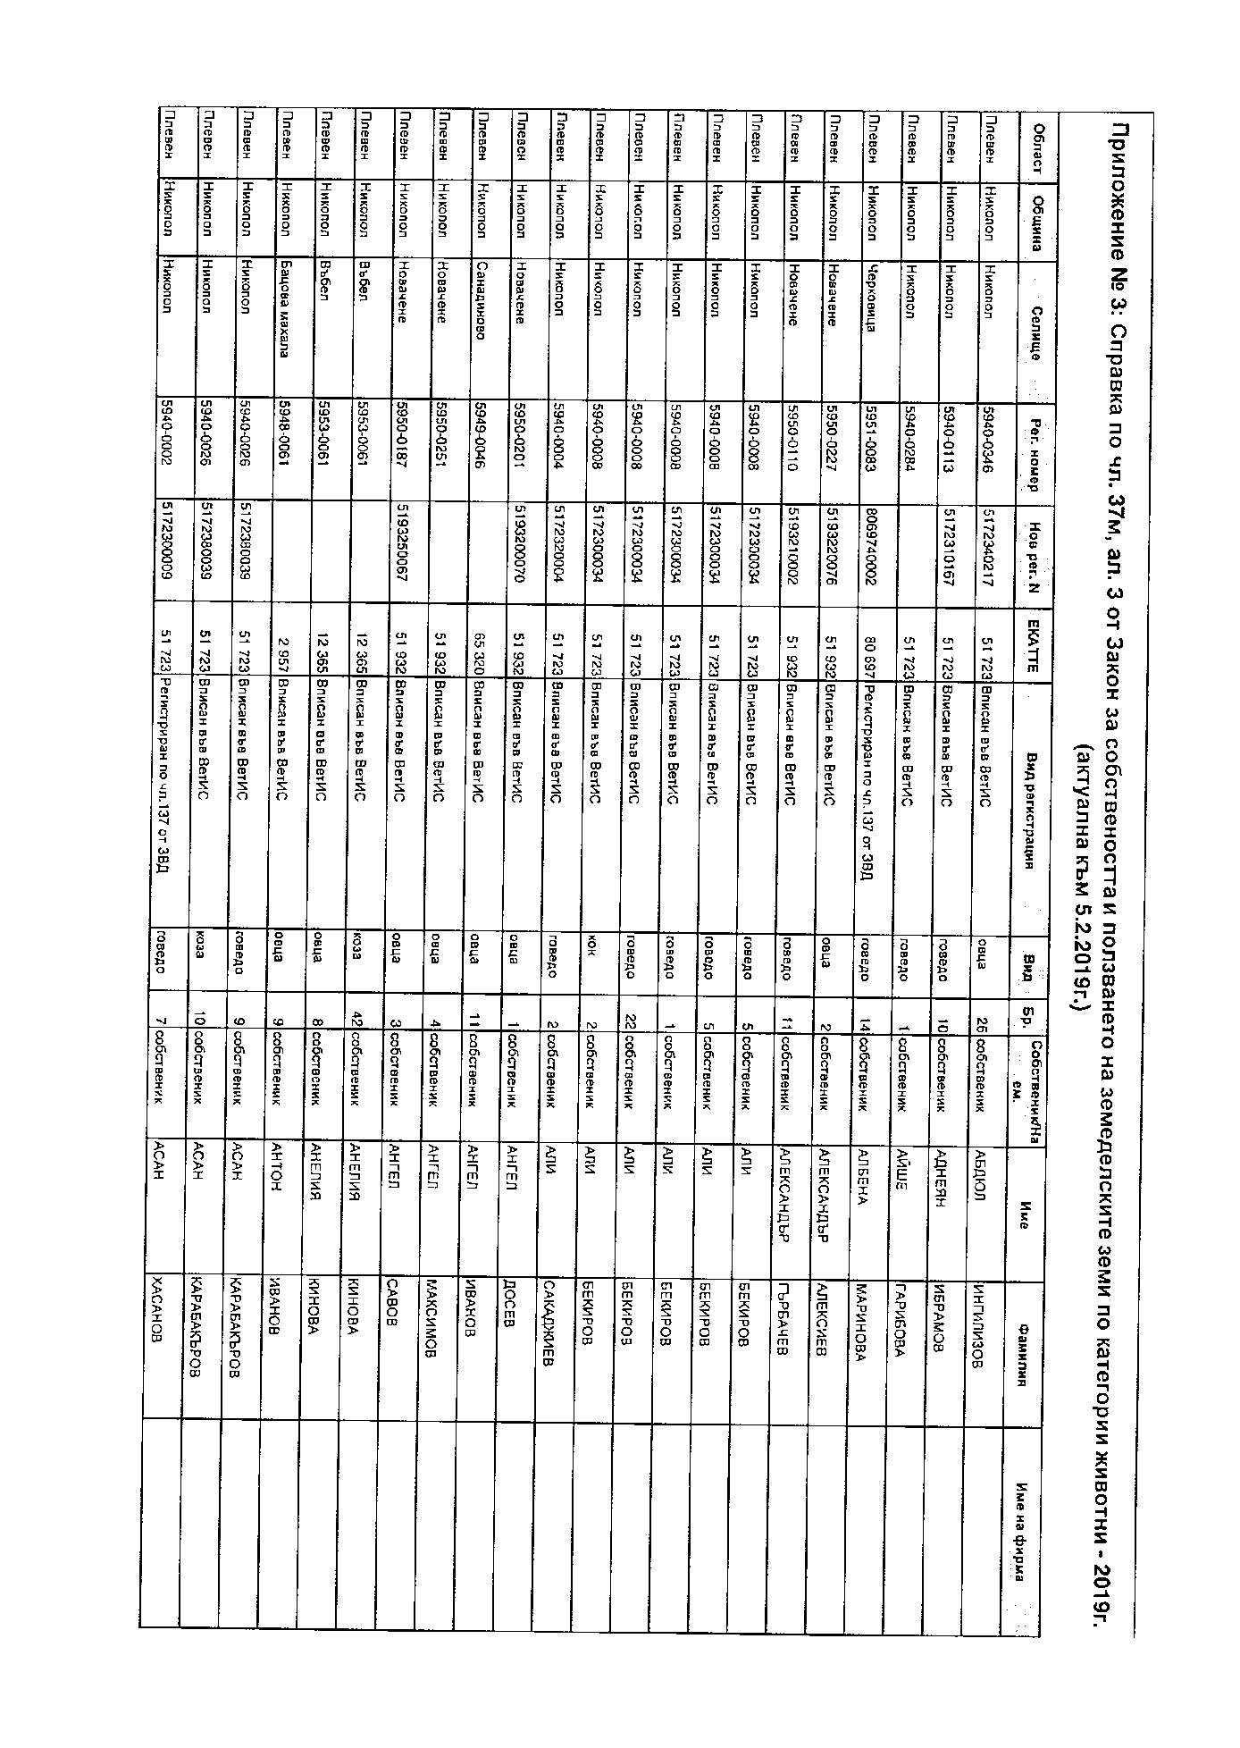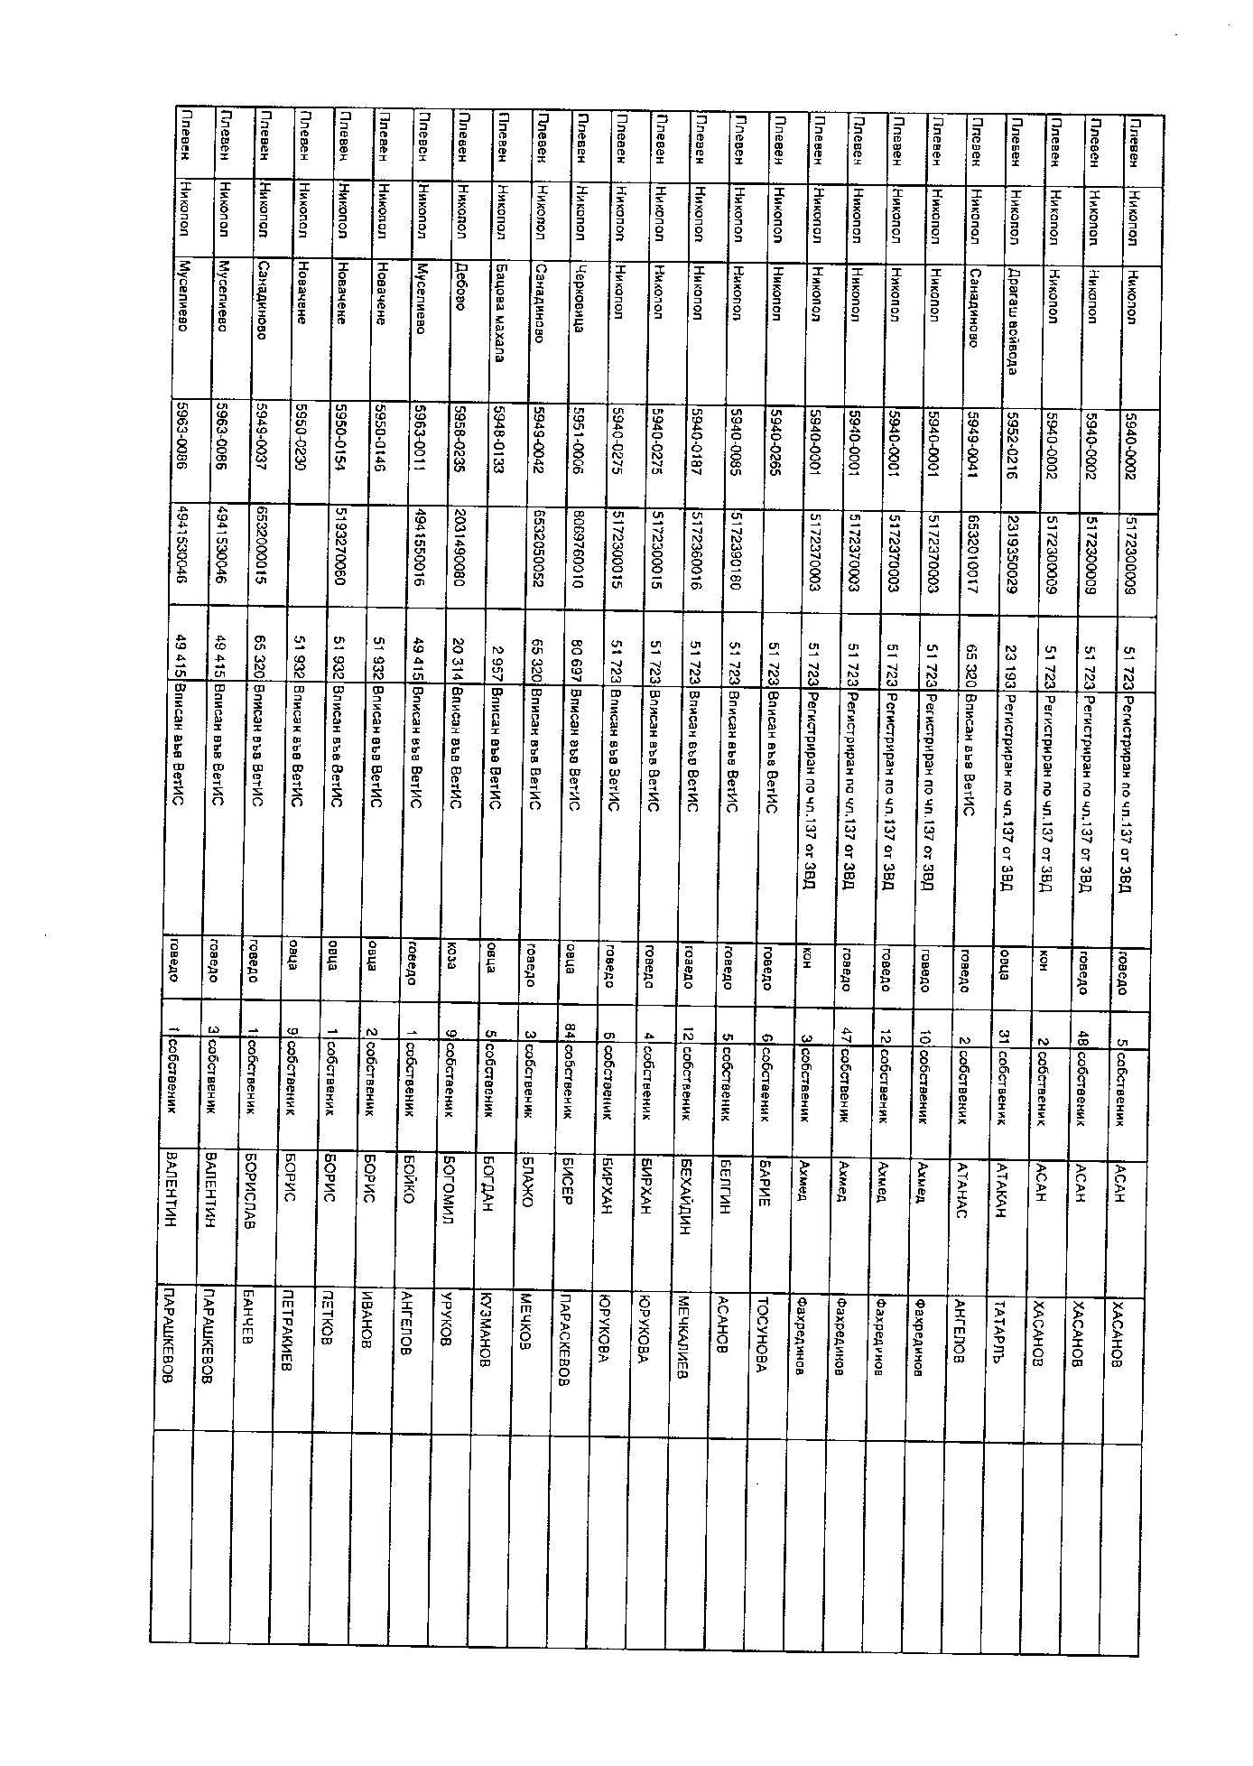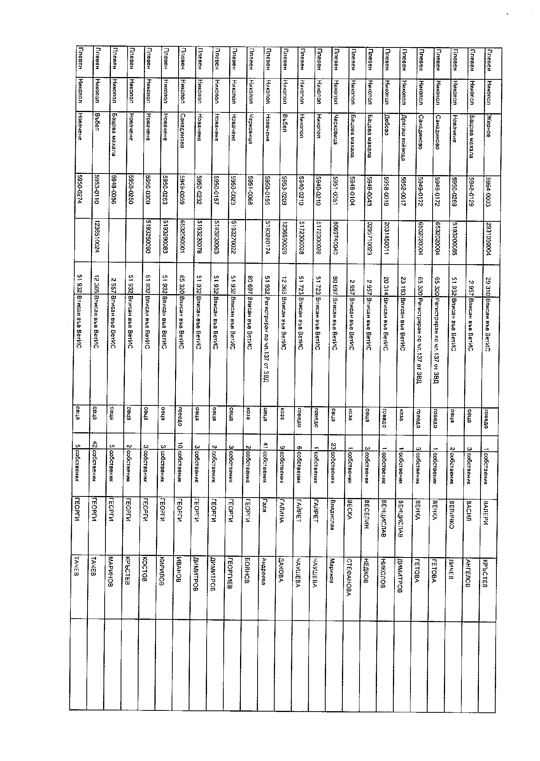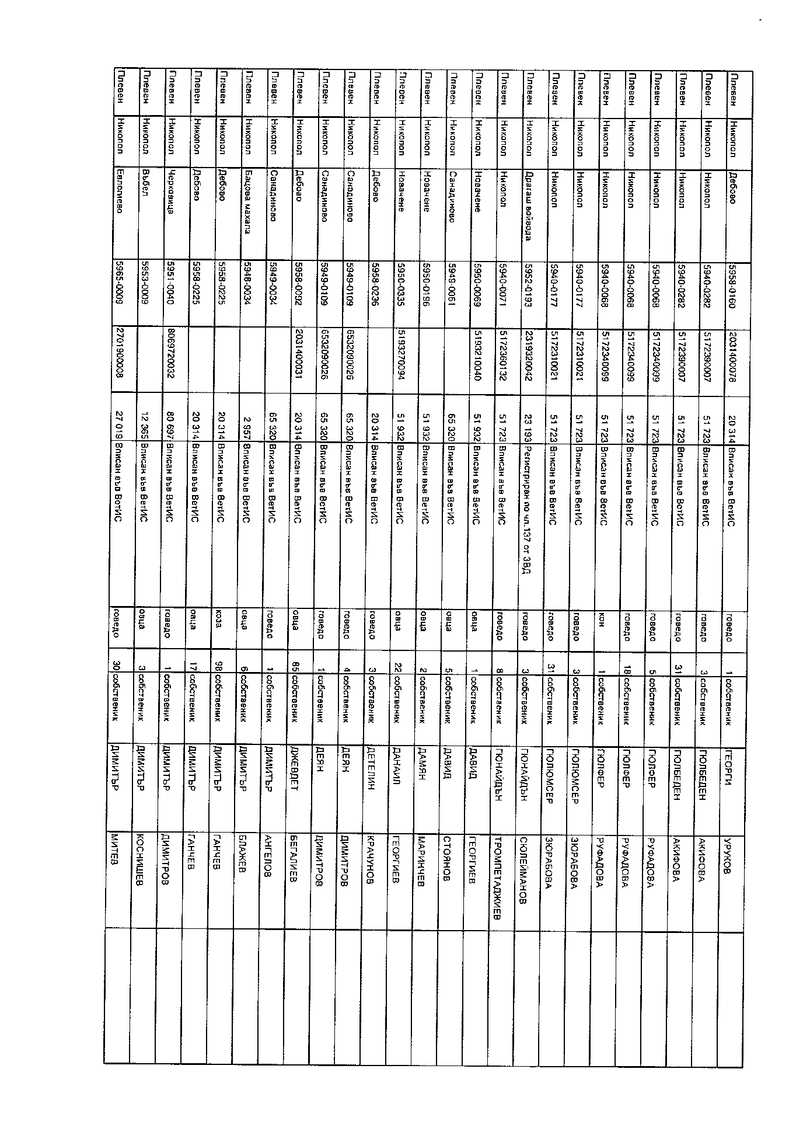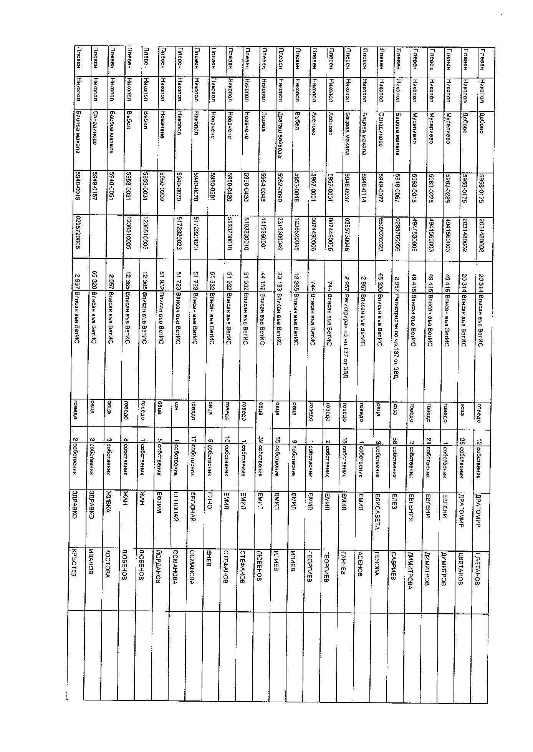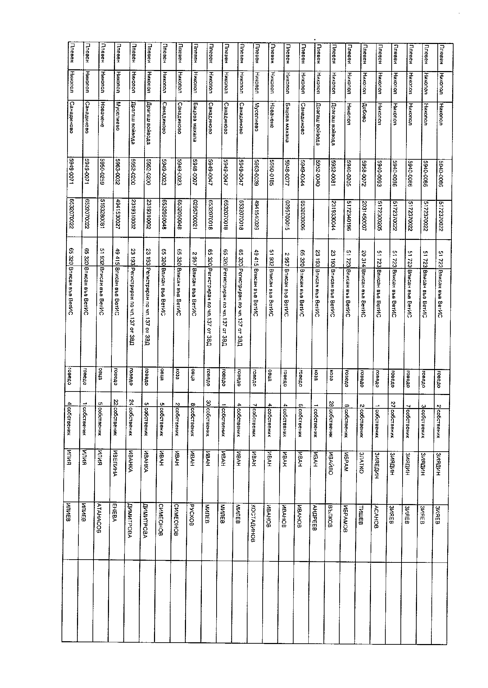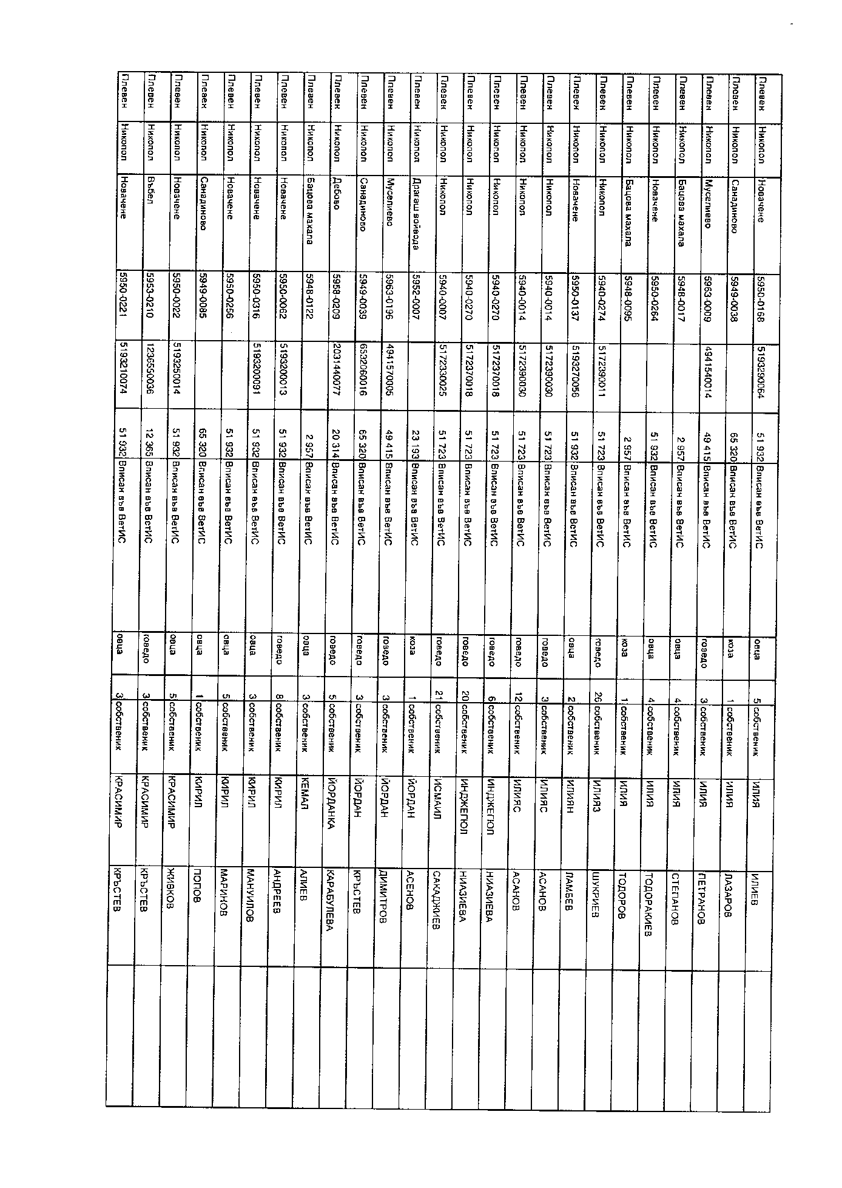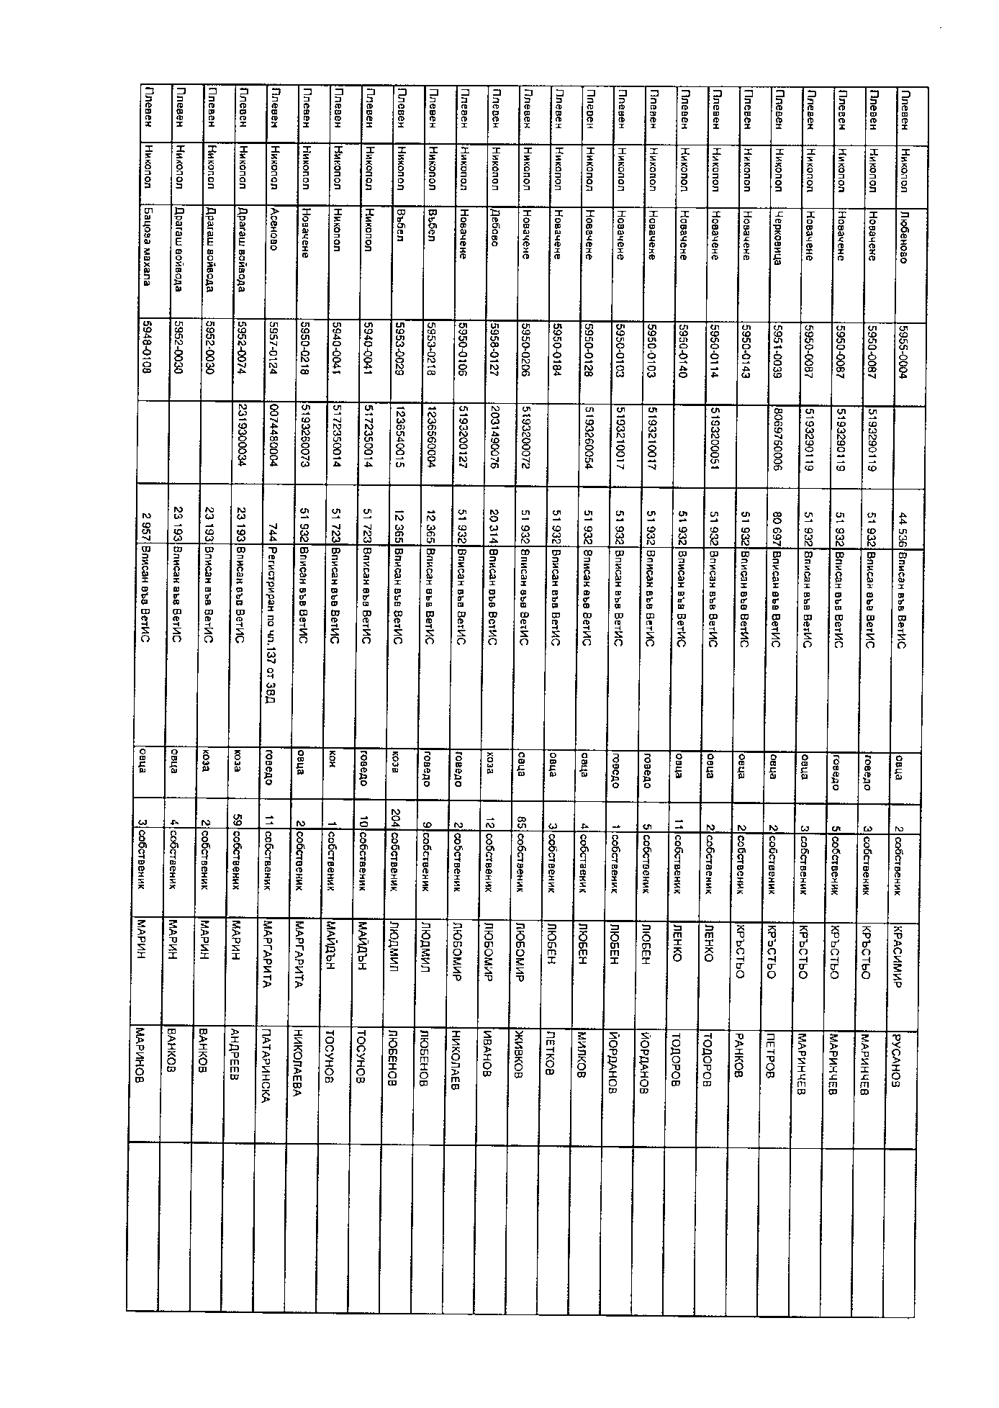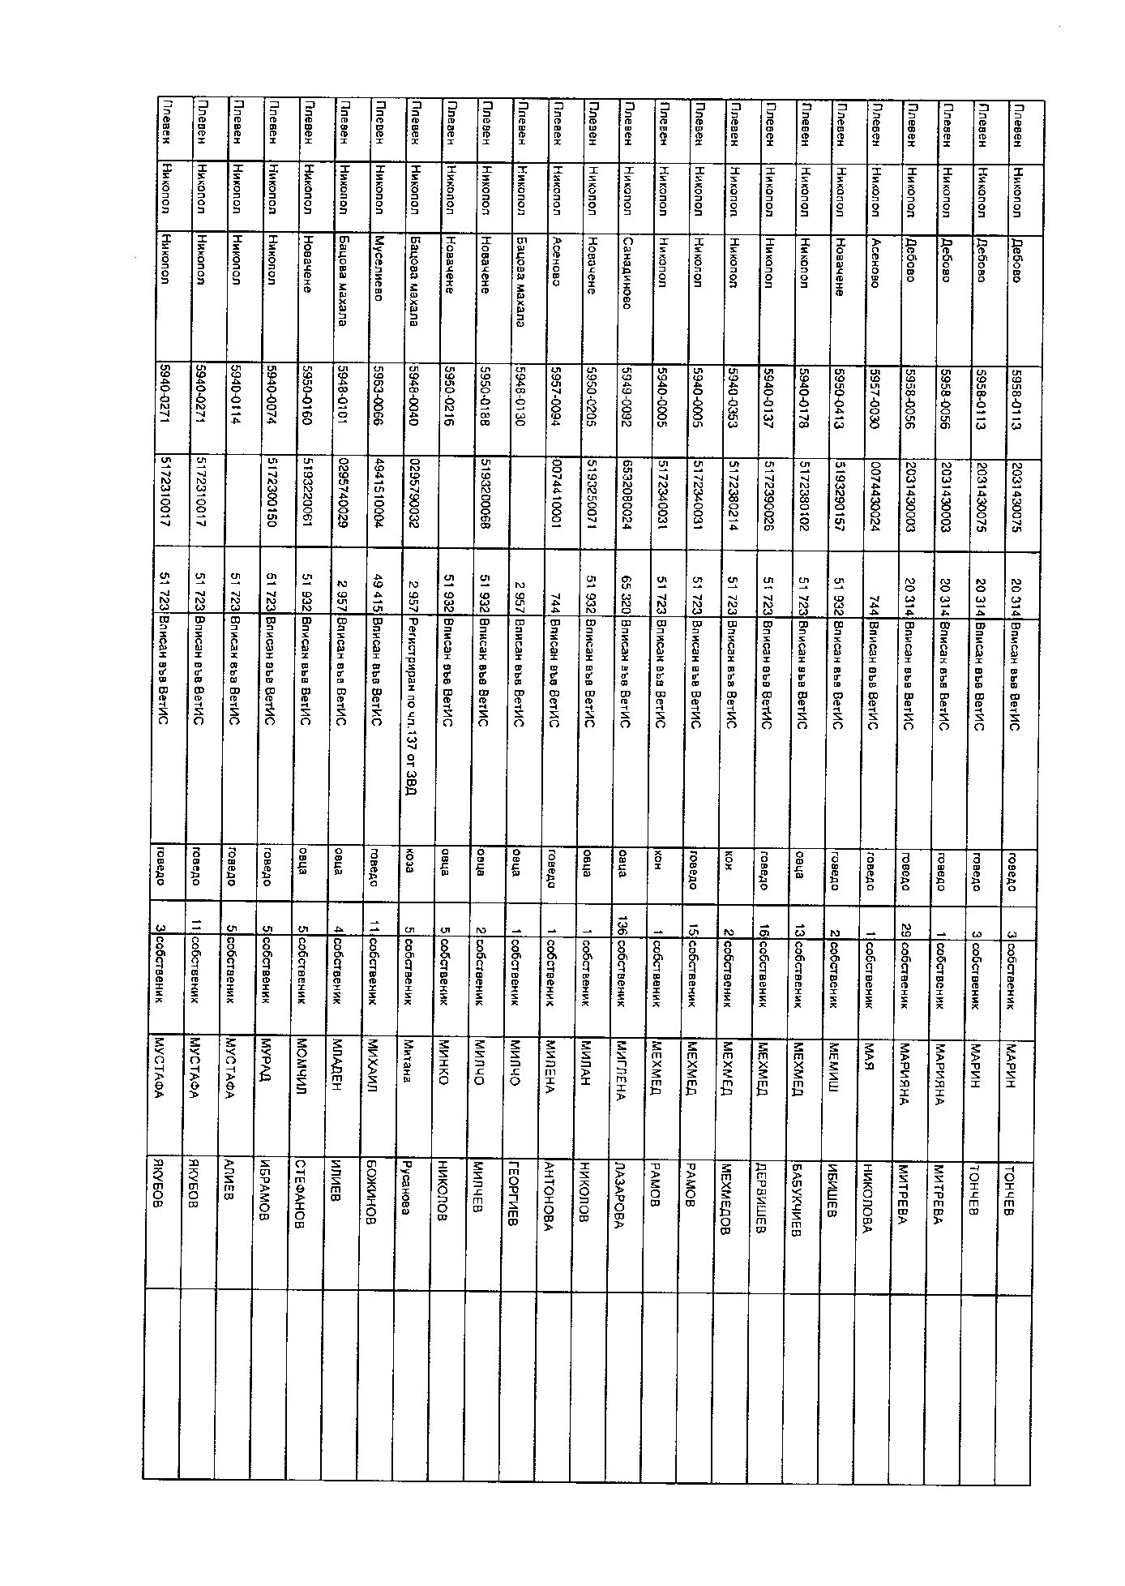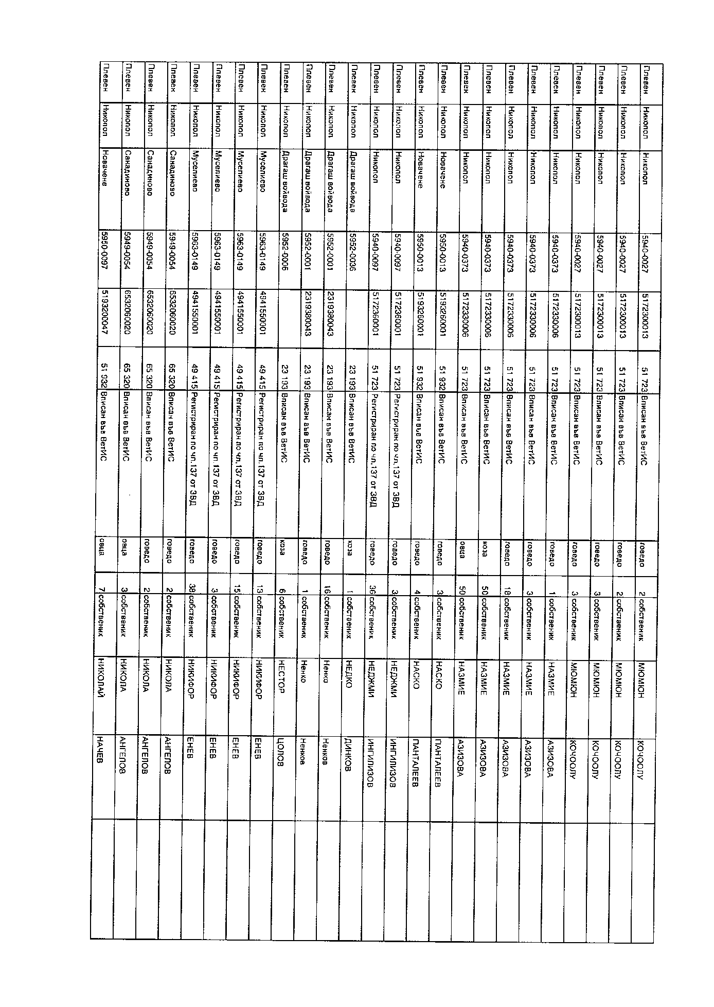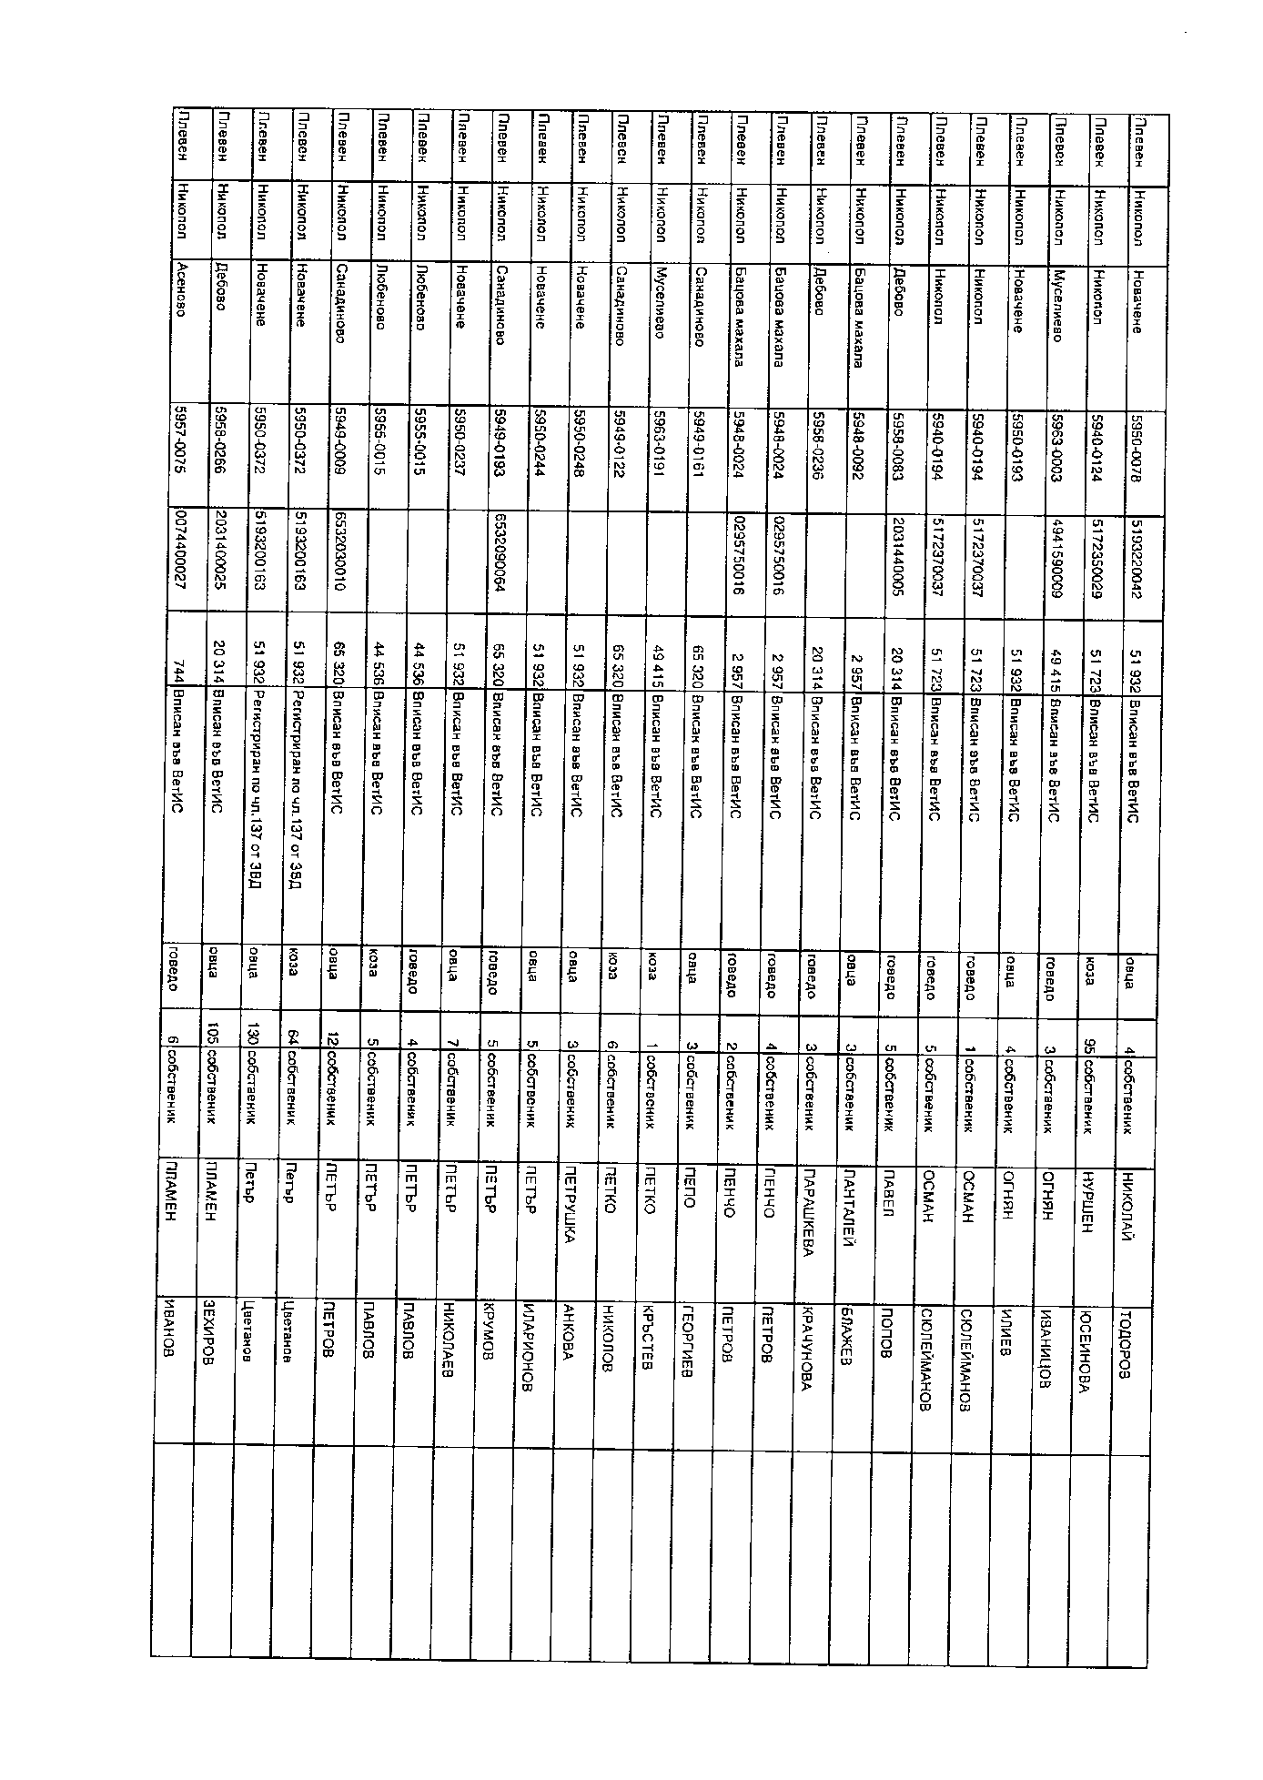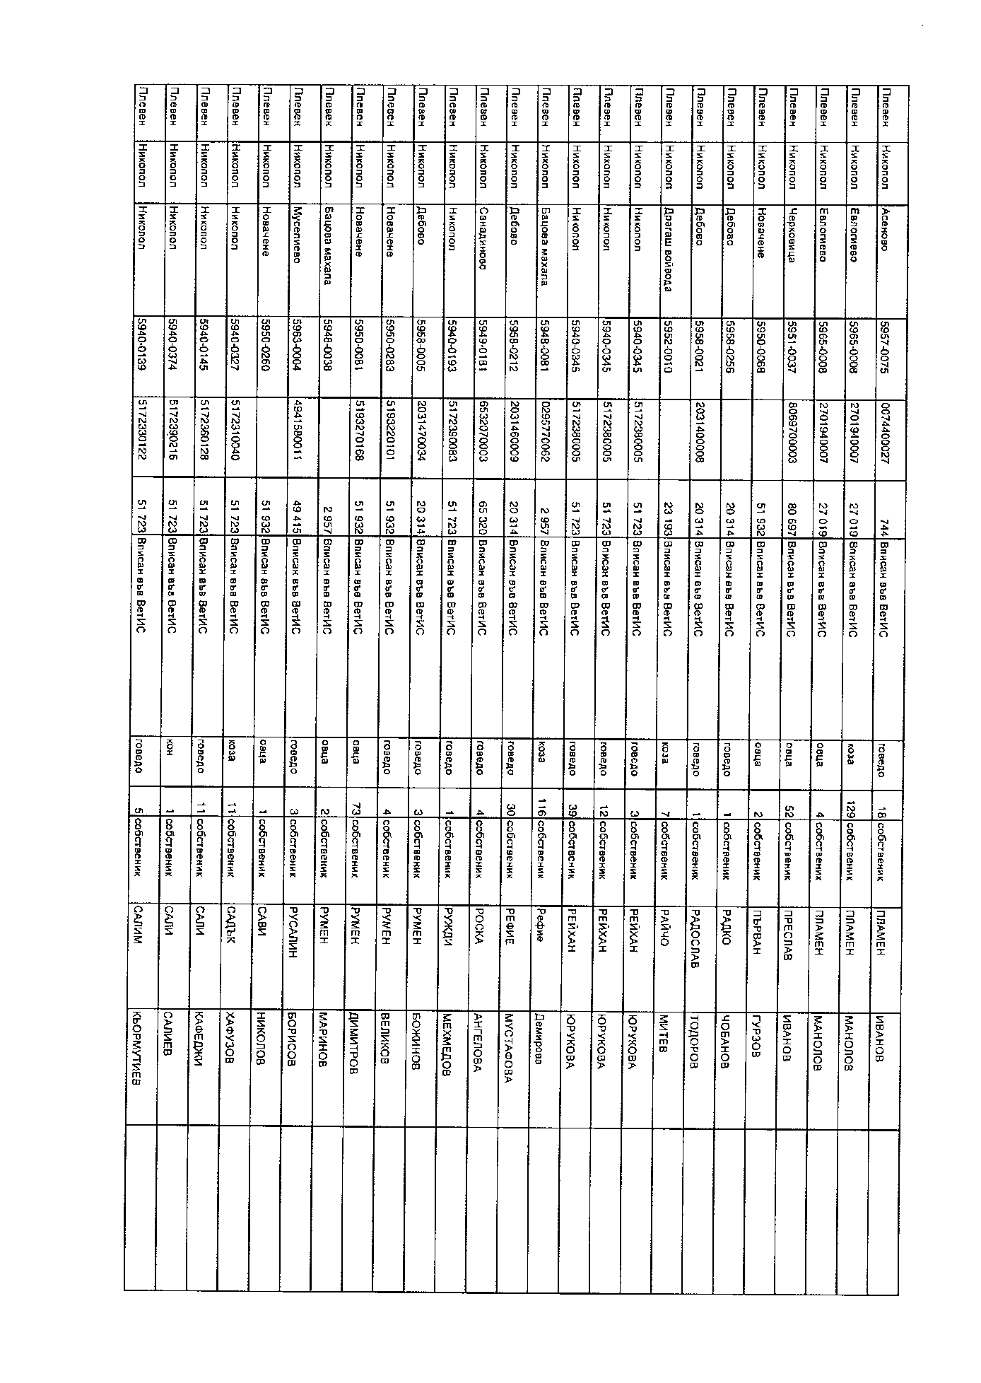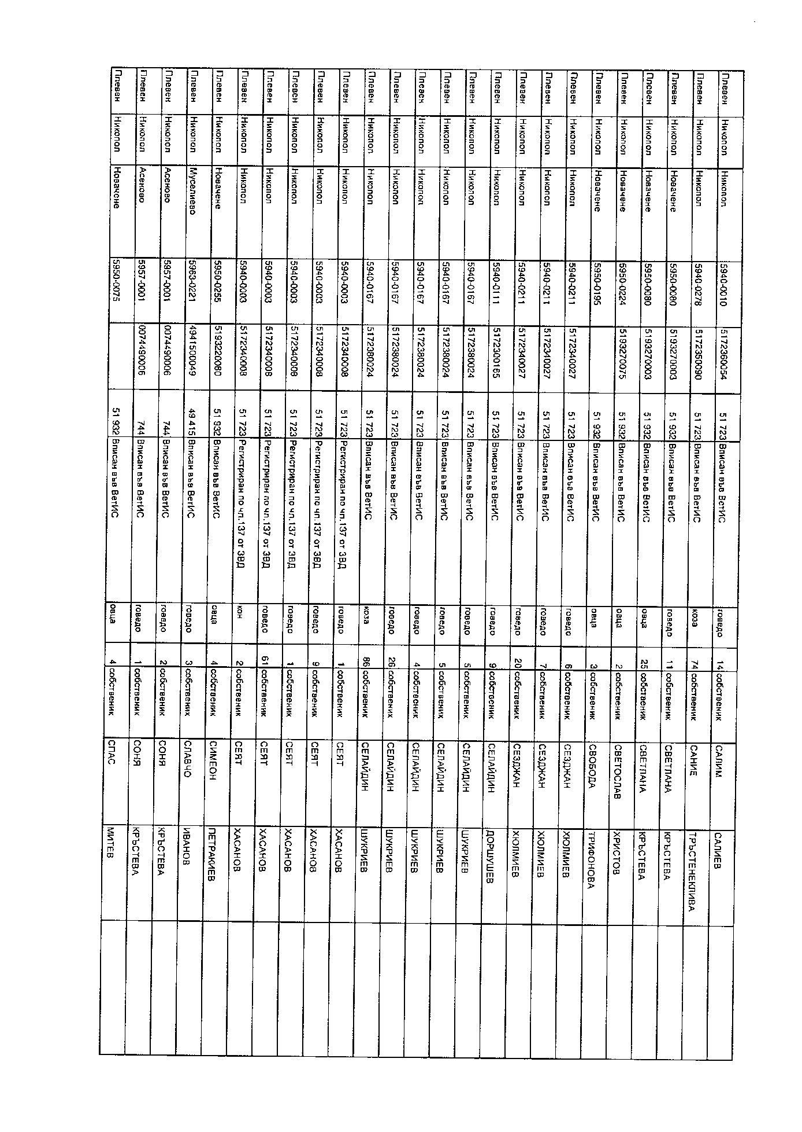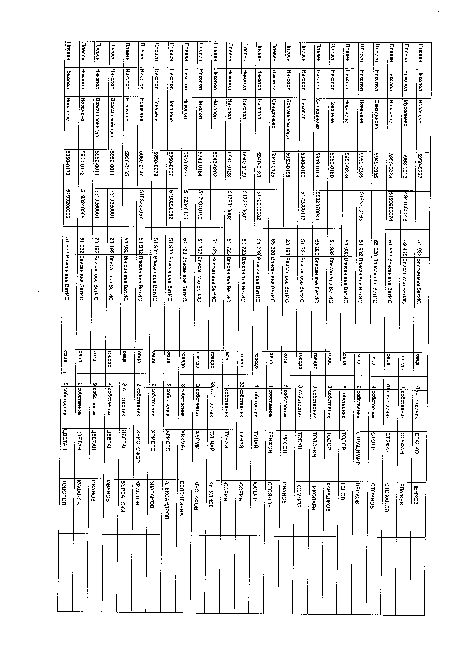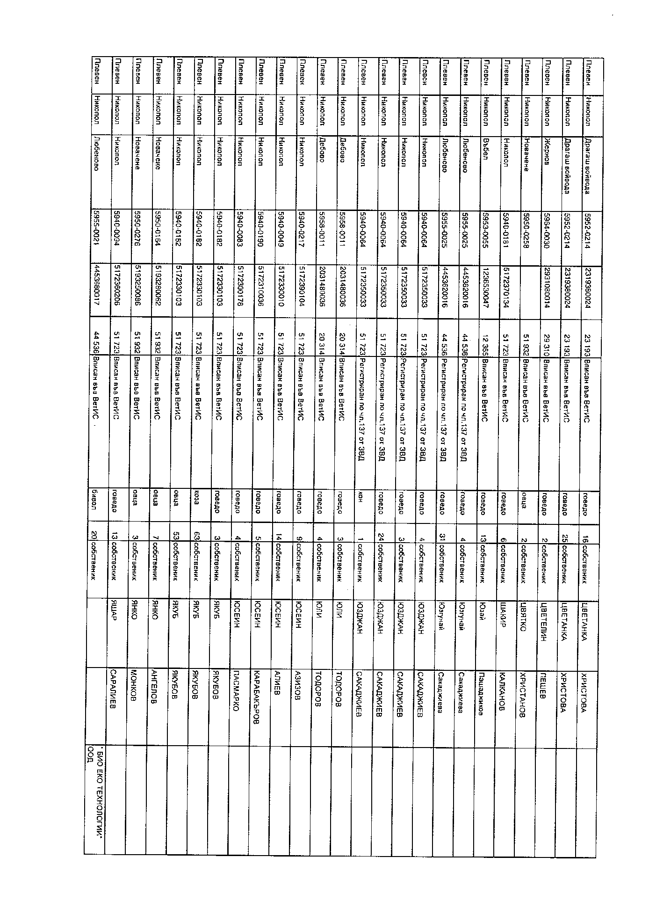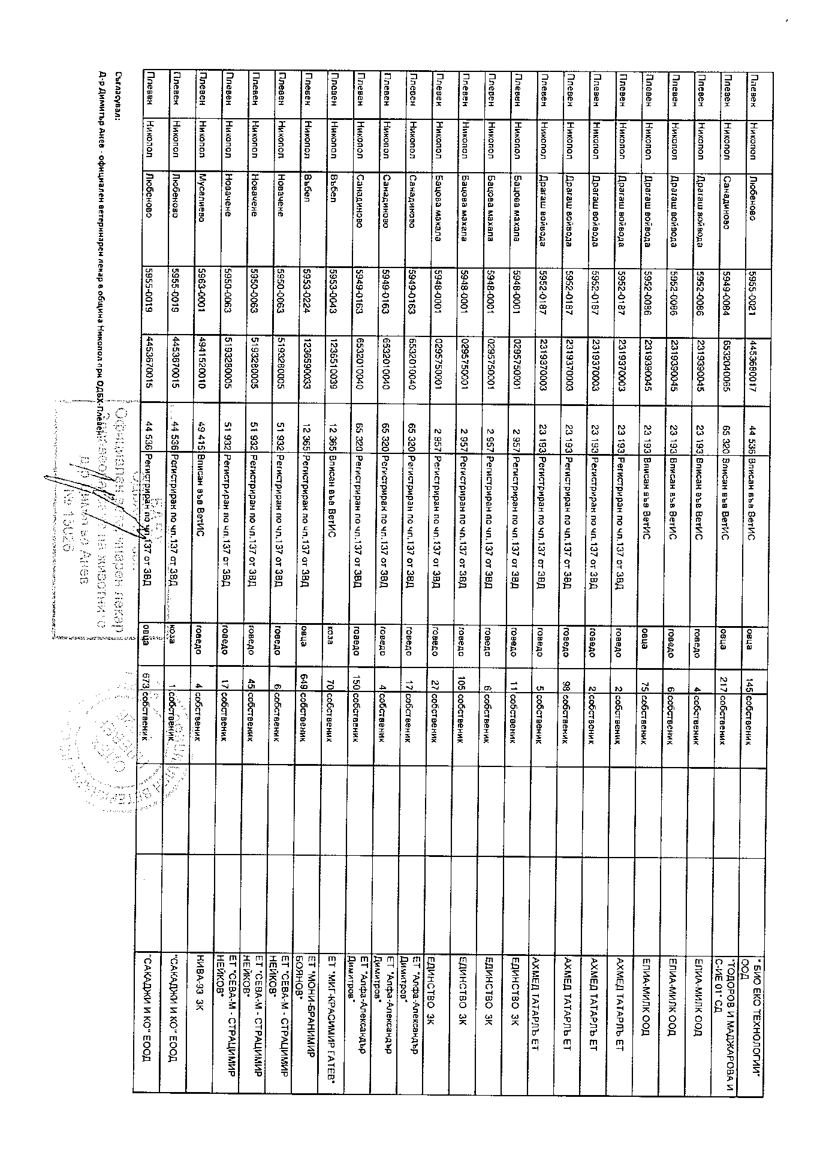

**ПО ПЕТА ТОЧКА ОТ ДНЕВНИЯ РЕД**

Отношение взеха:

Кр.Гатев: По същността на докладната записка няма да говоря, ще поставя два въпроса на кмета на общината.

Наскоро се прие бюджета, сега актуализираме бюджета, не може ли тези актуализации да ставата поне на 3-4 месеца. Отговорете ми на въпроса ако разбира се Председателя на ОбС Ви разреши да отговорите *…./ Кр.Халов прави забележка на Гатев да говори по темата, да не проваля реда в залата/.*

Може ли да не се променя бюджета така често?

Има ли преведени средства от Министерски съвет в нашата община, колко пари получаваме от фиска отпуснат от МС?

В.Желязков: На миналата сесия обещах да направя тази актуализация на бюджета заради необходимостта да се ремонтира пътя към гробищата в с.Въбел, процента от продажба на имот в с.Въбел, изпълнявам обещанието.

Нещата са динамични, и не би могло да стопирам развитието на някои неща, само защото ще трябва да се актуализира бюджета почти през месец. По вторият въпрос, средства са преведени само на Община Гулянци, представил съм писмено искане към МФ за отпускане на средства за ремонта на моста- проектиране и ремонт, през месец март ще има ново постановление за отпускането на такива средства. Силно се надявам да сме включени в този следващ етап. На годишното Общо събрание на НСОРБ зададох този въпрос, защо за Плевенска област не са отпуснати такива средства, отговориха ми, но аз не съм доволен от отговора, ще продължа да настоявам докато постигна това, което искам.

Ем.Бебенов: Конкретен въпрос, средствата , които се отпускат от МС за общинските болници, за нашата болница колко са средствата, какъв ще е принципа на разпределение на тези средства за общинските болници, обещани от МС? Управителя на болницата спомена, че разхода не се покрива от заема и реализацията е 3хлв..

В.Желязков: За сега болницата има дейност и то стабилна, никой още не знае как ще се разпределят тези средства от МФ към общинските болници, след задълбочено проучване ще се премине и към самото разпределение.

А.Ахмедов: Благодаря на кмета за тези актуализации на бюджета, той обеща и изпълни обещанието си.

Имам въпрос към Желязков, възможно ли е тази година да се проведат търговете*…/Халов прави забележка на Ахмедов да говори по темата, актуализацията на бюджета, не за търгове/*

Нормално е да се направи справка за направените текущи ремонти по населени места, разходи по капиталовата програма, за да знаят общинските съветници, а не само кмета на общината.

Кр.Халов: Прекъсвам Ви г-н Ахмедов, не говорите по материала, който сега разглеждаме. Не казахте за парите, които кмета на общината дава в населените места от общината за *…../Ахмедов прекъсва изказването на Халов, Халов прави поредната забележка на Ахмедов да не го прекъсва/*

г-н Ахмедов, ако продължавате да се държите по този начин след многобройните забележки, които Ви направих, ще бъда принуден да Ви отстраня от залата, за да протече заседанието на ОбС нормално.

Колеги, гласуваме проекта за решение /*чете проекта за решение/.*

На основание чл. 21, ал. 1, т. 6 от Закона за местното самоуправление и местната администрация и чл.124 от Закона за публичните финанси, Общински съвет-Никопол прие следното

**Р Е Ш Е Н И Е**

**№423/27.02.2019г.**

1.Утвърждава нов капиталов обект с наименование: **„Основен ремонт на път за гробищен парк, с.Въбел”**, с година начало/край 2019-2019 г., на стойност 15 650 лв., с източник на финансиране – средствата от преходния остатък от продажбата на детската градина в с.Въбел, съгласно Приложение № 1.

2.Въвежда в капиталовата програма обект: **„Изграждане и развитие на безжичната WiFi мрежа в ОУ „П.Евтимий” с.Новачене”,** на стойност 8 050 лв., съгласно Приложение № 1. Средствата са с източник предоставен трансфер от министерството на образованието в края на 2018г. .

3.Допълва стойността на обект «Благоустрояване и паркоустрояване на зелена площ в ПИ №1154 в кв.39 гр.Никопол (ДНА-кино) – СМР» с още 8 147 лв. до достигане на общата стойност от 53 094 лв., съгласно Приложение № 1.

4.Утвърждава актуализацията на общинския бюджет, във връзка с разчетите по точки от 1 до 3, както следва:

4.1.По бюджета на Първостепенния разпоредител с бюджет - за гр.Никопол:

|  |  |  |  |  |  |
| --- | --- | --- | --- | --- | --- |
| **Наименование/Дейност** | **Общо** | **І трим.** | **ІІ трим.** | **ІІІ трим.** | **ІV трим.** |
| **ПО ПРИХОДА** |  |  |  |  |  |
| Приходи за местни дейности: §13-03-Данък върху превозните средства | **+ 8 147** | + 8 147 | 0 | 0 | 0 |
| **ПО РАЗХОДА** |  |  |  |  |  |
| Местна дейност 606 „Изграждане, ремонт и поддържане на уличната мрежа”  -подпараграф 10-30 „Текущ ремонт” | **- 15 650** | 0 | - 15 650 | 0 | 0 |
| Местна дейност 606 „Изграждане, ремонт и поддържане на уличната мрежа”  -подпараграф 51-00 „Основен ремонт” | **+ 8 147** | + 8 147 | 0 | 0 | 0 |
| Местна дейност 832 „Служби и дейности по поддържане, ремонт и изграждане на пътищата”  -подпараграф 51-00 „Основен ремонт”- **„Основен ремонт на път за гробищен парк, с.Въбел”** | **+ 15 650** | 0 | + 15 650 | 0 | 0 |

4.2.По бюджета на Второстепенния разпоредител с бюджет – Директора на ОУ „П.Евтимий” с.Новачене:

|  |  |  |  |  |  |
| --- | --- | --- | --- | --- | --- |
| **Наименование/Дейност** | **Общо** | **І трим.** | **ІІ трим.** | **ІІІ трим.** | **ІV трим.** |
| **ПО РАЗХОДА** |  |  |  |  |  |
| Държавна дейност 322 „Неспециализирани училища, без професионални гимназии”  -подпараграф 10-16 „Вода, горива и енергия” | **- 8 050** | - 8 050 | 0 | 0 | 0 |
| Държавна дейност 322 „Неспециализирани училища, без професионални гимназии”  -подпараграф 52-01 „Придобиване на компютри и хардуер” - **„Изграждане и развитие на безжичната WiFi мрежа в ОУ „П.Евтимий” с.Новачене”** | **+ 8 050** | + 8 050 | 0 | 0 | 0 |

ГЛАСУВАЛИ – 15 СЪВЕТНИКА

„ЗА“ – 15 СЪВЕТНИКА /Ахмедов, Османов, Юсеинов, Георгиев, Бебенов, Павлов, Кирилов, Халов, Гатев, Георгиева, Сакаджиев, Божинова, Асенова, Ангелов, Андреев/

„ВЪЗДЪРЖАЛИ СЕ“ – НЯМА

„ПРОТИВ“ - НЯМА

Кр.Халов: Обявявам 30 минути почивка

**След почивката, кворум 12 общински съветника.**

**ПО ШЕСТА ТОЧКА ОТ ДНЕВНИЯ РЕД**

Дебат не се проведе.

Кр.Халов: Гласуваме проекта за решение /*чете проекта за решение/.*

На основание чл. 21, ал. 1, т. 10, предложение второ от Закона за местното самоуправление и местната администрация и чл. 103, ал. 2 от Закона за публичните финанси, във връзка с чл. 3, т. 5 и чл. 5, ал. 1, т. 5 от Закона за общинския дълг, Общински съвет-Никопол прие следното

**Р Е Ш Е Н И Е**

**№424/27.02.2019г.**

1.Община Никопол да сключи договор за безлихвен заем с Община Белене, по силата на който Община Никопол **да отпусне на Община Белене** **краткосрочен безлихвен заем, представляващ** общински дълг, с цел реализацията на проект **№BG06RDNP001-19.085-0003 *„Подготвителен проект за транснационално сътрудничество с сферата на маркетинга на местната идентичност и реализация на устойчив туризъм”***за подготвителни дейности по подмярка 19.3 „Подготовка и изпълнение на дейности за сътрудничество на местни инициативни групи” а мярка 19 „Водено от общностите местно развитие” по Програмата за развитие на селските райони за периода 2014-2020 г., при следните основни параметри:

**1.1.Максимален размер на заема** – **21 326,42 лева** (Двадесет и едно хиляди триста двадесет и шест лева и четиридесет и две стотинки - *словом*);

**1.2.Валута на заема** – лева

**1.3.Вид на заема** – **краткосрочен заем**, отпуснат с договор за общински заем;

**1.4.Условия за погасяване на заема от Община Белене**:

1.4.1.Срок на погасяване – **до 19.12.2019 г. включително**, с възможност за предсрочно погасяване изцяло или на части, без такса за предсрочно погасяване.

1.4.2.Източници за погасяване на главницата – чрез плащанията от Управляващия орган, съгласно договора за безвъзмездна финансова помощ и/или от собствени бюджетни средства на Община Белене.

**1.5.** **Максимален лихвен процент, такси, комисионни и други -** без лихви, такси, комисионни и др.

**1.6.Начин на обезпечение на заема**:

**1.6.1.със Запис на заповед**, по образец съгласно ***приложение № 1*** към настоящото решение, с която неотменимо и безусловно, без протести и без разноски се задължи Община Белене, с Булстат 000413579, да заплати на Община Никопол (поемател) с Булстат 000413885, сумата на отпуснатия й заем от Община Никопол в максимален размер 21 326,42 (Двадесет и едно хиляди триста двадесет и шест лева и четиридесет и две стотинки) лева на датата на предявяване 20.12.2019 г. (Двадесети декември две хиляди и деветнайста година) **и/или;**

1.6.2.със **Съгласие за директен дебит** (съгласие за незабавно инкасо) при обслужващата/щите бюджетната/ните сметка/ки на Община Белене банка/и, по образец съгласно ***приложение № 2*** към настоящото решение или по образец на обслужващата Община Белене банка.

1.6.3.Записа на заповед и Съгласието за директен дебит се издават с подписването на Договора за безлихвен заем между двете общини.

1.6.4.„Издател” и „платец” на Записа на заповед е кмета на Община Белене, а „поемател” е кмета на Община Никопол.

**1.7.Индикативна погасителна схема на заема** – съгласно ***приложение № 3***  към настоящото решение.

Възлага и делегира права на Кмета на Община Никопол да изпълни всички необходими правни и фактически действия в изпълнение на настоящото решение и сключи договор за кредит/заем с Община Белене.

ГЛАСУВАЛИ – 12 СЪВЕТНИКА

„ЗА“ – 12 СЪВЕТНИКА /Османов, Юсеинов, Георгиев, Бебенов, Павлов, Халов, Гатев, Георгиева, Божинова, Асенова, Ангелов, Андреев/

„ВЪЗДЪРЖАЛИ СЕ“ – НЯМА

„ПРОТИВ“ - НЯМА

**ПО СЕДМА ТОЧКА ОТ ДНЕВНИЯ РЕД**

Дебат не се проведе.

Кр.Халов: Гласуваме проекта за решение /*чете проекта за решение/.*

На основание чл.21, ал.2, във връзка с ал.1, т.23 от Закона за местното самоуправление и местната администрация, Общински съвет – Никопол прие следното

**Р Е Ш Е Н И Е**

**№425/27.02.2019г.**

1.Общински съвет – Никопол отменя Решение № 409/30.01.2019 г. на Общински съвет - Никопол за одобряване партньорство между Община Гулянци, Община Никопол и Община Белене за подаване на проектно предложение „Патронажна грижа в общините Гулянци, Никопол и Белене“ по процедура чрез директно предоставяне на безвъзмездна финансова помощ BG05M9OP001–2.040 „Патронажна грижа за възрастни хора и лица с увреждания – Компонент 2”, по Оперативна програма „Развитие на човешките ресурси” 2014-2020.

ГЛАСУВАЛИ – 13 СЪВЕТНИКА

„ЗА“ – 13 СЪВЕТНИКА

„ВЪЗДЪРЖАЛИ СЕ“ – НЯМА

„ПРОТИВ“ - НЯМА

**ПО ОСМА ТОЧКА ОТ ДНЕВНИЯ РЕД**

Отношение взеха:

Д.Георгиев: Постоянната комисия по „Бюджет, финанси, общинска собственост и фирми, инвестиционна политика и икономически дейности“ на заседание проведено на 20.02.2019г. разгледа докладната записка **относно** : Кандидатстване на Община Никопол с проектно предложение „Патронажна грижа в община Никопол“ по процедура чрез директно предоставяне на безвъзмездна финансова помощ BG05M9OP001–2.040 „Патронажна грижа за възрастни хора и лица с увреждания – Компонент 2”, по Оперативна програма „Развитие на човешките ресурси” 2014-2020, ***и прие следното***

**СТАНОВИЩЕ:**

**1.**Постоянната Комисия предлага на сесията на Общински Съвет да приеме и утвърди така предложения проект за решение.

А.Ахмедов: Приветствам решенето, ще гласувам със „за“. Предлагам точка втора да отпадне от решението.

Кр.Халов: Колеги, чухте становището на П.К., гласувам проекта за решение /*чете проекта за решение*/.

На основание чл.21, ал.2, във връзка с ал.1, т.23 от Закона за местното самоуправление и местната администрация, Общински съвет – Никопол прие следното

**Р Е Ш Е Н И Е**

**№426/27.02.2019г.**

1.Общински съвет – Никопол дава съгласие Община Никопол за подаде проектно предложение „Патронажна грижа в община Никопол“ по процедура чрез директно предоставяне на безвъзмездна финансова помощ BG05M9OP001–2.040 „Патронажна грижа за възрастни хора и лица с увреждания – Компонент 2”, по Оперативна програма „Развитие на човешките ресурси” 2014-2020

2.Възлага на Кмета на Община Никопол да подготви всички необходими документи за кандидатстване и проектното предложение да бъде подадено в указания срок.

ГЛАСУВАЛИ – 14 СЪВЕТНИКА

„ЗА“ – 12 СЪВЕТНИКА

„ВЪЗДЪРЖАЛИ СЕ“ – 1 СЪВЕТНИК

„ПРОТИВ“ – 1 СЪВЕТНИК

**ПО ДЕВЕТА ТОЧКА ОТ ДНЕВНИ РЕД**

Дебат не се състоя.

Кр.Халов: Гласуваме проекта за решение /чете проекта за решение/.

На основание чл.21, ал. 1, т.9 от ЗМСМА, чл.2, ал.2 от Закона за общинската собственост, във връзка с чл.229, ал.1 от ЗЗД и чл.2, ал.1, т.17 от Наредба за условията и реда за упражняване на правата на собственик от Община Никопол върху общинската част от капитала на търговските дружества /граждански дружества и сдружения с нестопанска цел/, Общински съвет – Никопол прие следното

**Р Е Ш Е Н И Е**

**№427/27.02.2019г.**

1.Общински съвет - Никопол оправомощава управителя на „Медицински център 1 – Никопол“ ЕООД гр.Никопол, да сключи договор за отдаване под наем на помещение, находящо се в сграда с идентификатор ………., с административен адрес ул. „……“ № ….. в гр.Никопол, за срок от 7 /седем/ години с ЕТ "………." представлявано от Д-р Цветан Андреев, със седалище и адрес на управление гр.Никопол, община Никопол, бл. „……“, вх….., ап…. с ЕИК ……., за осъществяване на извънболнична първична медицинска помощ, съгласно чл.11 от ЗЛЗ.

2. Общински съвет - Никопол оправомощава управителя на „МЦ I – Никопол“ ЕООД гр.Никопол да извърши всички правни и фактически действия по настоящото решение.

ЗАБЕЛЕЖКА: Общинския съветник д-р Цветан Андреев не гласува, конфликт на интереси.

ГЛАСУВАЛИ – 13 СЪВЕТНИКА

„ЗА“ – 13 СЪВЕТНИКА /Ахмедов, Османов, Юсеинов Георгиев, Бебенов, Павлов, Халов, Гатев, Георгиева, Сакаджиев, Божинова, Асенова, Ангелов/

„ВЪЗДЪРЖАЛИ СЕ“ – НЯМА

„ПРОТИВ“ - НЯМА

**ПО ДЕСЕТА ТОЧКА ОТ ДНЕВНИ РЕД**

Отношение взеха:

А.Ахмедов: На заседание на П.К. се прие положително становище. Предлагам в проекта за решение да се включи като т.1 от него, отмяна на старото решение №460/30.04.2016г., то не е реализирано защото не е реализирана сделка.

Правя предложение за допълване на решенето, т.1 със следния текст: „Отменя Решение №460/30.04.2016г. на Общински съвет – Никопол“, точките от решението се променят, като т.1 става т.2 и т.н..

Кр.Халов: Гласуваме направеното предложение от Ахмедов, моля гласувайте.

ГЛАСУВАЛИ – 14 СЪВЕТНИКА

„ЗА“ – 14 СЪВЕТНИКА

„ВЪЗДЪРЖАЛИ СЕ“ – НЯМА

„ПРОТИВ“ - НЯМА

Кр.Халов: Приема се предложението за допълнение на решението. Гласуваме решението с направеното допълнение */чете проекта за решение/*

На основание чл.21, ал.1, т.8 от Закона за местното самоуправление и местната администрация, чл. 34, ал. 2 от ЗОС и чл. 8, ал.2, т.1 от Наредба № 6 за реда за придобиване, управление и разпореждане с общинско имущество в Община Никопол, Решение № 413 от 30.01.2019 г., Общински съвет – Никопол прие следното

**Р Е Ш Е Н И Е**

**№428/27.02.2019г.**

1.Общински съвет – Никопол дава съгласие да се допълни Програмата за управление и разпореждане с общинско имущество за 2019 година, с „Точка III– Придобиване на имоти по реда на чл.34 от ЗОС”. Под Номер 1 в Точка III да се включи имот **с** идентификатор 51723.114.35 /пет едно седем две три точка едно едно четири точка три пет/ в землището на гр.Никопол, с НТП: „нива“.

2.Общински съвет – Никопол, дава съгласието си, да бъде закупен имот с идентификатор 51723.114.35 /пет едно седем две три точка едно едно четири точка три пет/ с площ от 8200 кв.м. /осем хиляди и двеста квадратни метра/, съгласно документ за собственост и 8201 кв.м. /осем хиляди двеста и един квадратни метра/ съгласно скица на имота , в местността „Карач дере”, с НТП: „нива“, шеста категория на земята в землището на град Никопол за сумата от 1000 /хиляда/ лева за декар.

3.Общински съвет – Никопол оправомощава Кмета на Община Никопол да представлява Община Никопол пред нотариус, както и всички други правни и фактически действия, произтичащи от настоящото решение.

ГЛАСУВАЛИ – 14 СЪВЕТНИКА

„ЗА“ – 14 СЪВЕТНИКА /Ахмедов, Османов, Юсеинов,Георгиев, Бебенов,Павлов, Кирилов, Халов, Георгиева, Сакаджиев, Божинова, Асенова, Ангелов, Андреев/

„ВЪЗДЪРЖАЛИ СЕ“ – НЯМА

„ПРОТИВ“ - НЯМА

**ПО ЕДИНАДЕСЕТА ТОЧКА ОТ ДНЕВНИЯ РЕД**

Дебат не се състоя.

Кр.Халов: Колеги, гласуваме проекта за решение */чете проекта за решение/.*

На основание чл.21, ал. 1, т. 8 и т. 23 от Закона за местното самоуправление и местната администрация, Споразумение за изпълнение на Стратегия за водено от общностите местно развитие № РД 50-11/25.01.2017 г. за прилагане на подмярка 19.2 „Прилагане на операции в рамките на стратегии за Водено от общностите местно развитие” на мярка 19 „Водено от общностите местно развитие” от Програма за развитие на селските райони за периода 2014-2020 г. и чл. във връзка с чл. 7, ал. 2, т. 2, ал. 3-8 от Наредба 1 от 22.01.2016 г. за прилагане на подмярка 19.4 "Текущи разходи и популяризиране на стратегия за Водено от общностите местно развитие" на мярка 19 "Водено от общностите местно развитие" от Програмата за развитие на селските райони за периода 2014 – 2020 г., Общински съвет-Никопол прие следното

**Р Е Ш Е Н И Е**

**№429/27.02.2019г.**

1.Дава съгласие на Община Никопол да издаде Запис на заповед, без протест и без разноски, платим на предявяване в полза на ДФ „Земеделие“ – Разплащателна агенция в размер на **43606,54 лева** (Четиридесет и три хиляди шестстотин и шест лева и петдесет и четири стотинки) за обезпечаване на **48,19 %** от заявения размер на авансово плащане, по Споразумение за изпълнение на Стратегия за водено от общностите местно развитие № РД 50-11/25.01.2017 г. за прилагане на подмярка 19.2 „Прилагане на операции в рамките на стратегии за Водено от общностите местно развитие” на мярка 19 „Водено от общностите местно развитие” от Програма за развитие на селските райони за периода 2014-2020 г. Срокът на Записа на заповед да покрива срокът на изпълнение на Стратегията - 30 септември 2023 година, удължен с 6 (шест) месеца (до 31 март 2024 година включително).

2.ОПРАВОМОЩАВА Кмета на ОБЩИНА НИКОПОЛ – д-р Валерий Димитров Желязков, да подпише от името на Община Никопол гореописаният в т. 1 Запис на заповед, като за целта извършва всички необходими фактически и правни действия.

ГЛАСУВАЛИ – 14 СЪВЕТНИКА

„ЗА“ – 14 СЪВЕТНИКА /Ахмедов, Османов, Юсеинов,Георгиев, Бебенов,Павлов, Кирилов, Халов, Георгиева, Сакаджиев, Божинова, Асенова, Ангелов, Андреев/

„ВЪЗДЪРЖАЛИ СЕ“ – НЯМА

„ПРОТИВ“ - НЯМА

**ПО ДВАНАДЕСЕТА ТОЧКА ОТ ДНЕВНИЯ РЕД**

Отношение взеха:

М.Сакаджиев: Има подадено заявление от един човек от с.Новачене, много болен, за еднократна парична помощ, сега бях при Мачев и той каза, че Обществения съвет не е провел заседание, защото не е имало кворум. Положението на човека много тежко, той иска финансова помощ от 300 лева, предлагам сега да гласуваме и да дадем тези пари на човека.

В.Желязков: Сега няма как да се гласува това предложение, можеше са се направи допълнение в докладната за актуализацията на бюджета, но не го направихте, сега е просто невъзможно.

А.Ахмедов: Кога кмета на общината ще предприеме мерки за почистване на общината от боклуците? Има нерегламентирано изхвърляне на боклуци, както в града, така и по селата от общината. Кметовете по населени места не контролират това нерегламентирано изхвърляне на боклуци.

Кощунство е това г-н Кмете, да разхвърляте 20 тона пясък за един ден след 7 януари по улиците, за да докажете нещо. Изчистете града г-н Желязков, ужасна мизерия.

В.Желязков: Няма такова нещо, като ужасна мизерия в града, чисти се когато има възможност и времето позволява.

А.Ахмедов: Има изхвърлени боклуци навсякъде.

В.Желязков: Аз не изхвърлям боклуци, чисти се и се мие навсякъде из града, но не може 15 човека да чистят а седемстотин да замърсяват.

Цв.Андреев: На лица „Одеса“ №6, зида се е разрушил от долната страна, има опасност от срутване, трябва да се вземат мерки да не се срути и всичко останало да тръгне след него.

В.Желязков: */отговаря с подробности на Андреев/.*

Д.Кинов- кмет с.Въбел: Общинските съветници не правят нищо……../*Халов прекъсва Кинов, прави му забележка да не обсъжда общинските съветници и председателя, ако има нещо да каже свързано със с.Въбел да казва, кмета на Въбел продължава да се кара и да вика, Халов прави втора забележка да не прави анализ на работата на общинските съветници, Кинов продължава да се кара и да обвинява в нещо общинските съветници./*

Кр.Халов: Поради изчерпване на дневния ред закривам петдесет и седмото заседание на Общински съвет – Никопол. Заседанието приключи своята работа в 13,15 часа.

**ПРЕДСЕДАТЕЛ ОбС: /п/**

**/ Красимир Халов/**

**ЗАМ.ПРЕДСЕДАТЕЛ ОбС:/п/**

**/Светослав Ангелов/**

**ЗАМ.ПРЕДСЕДАТЕЛ ОбС:/п/**

**/Мария Георгиева/**

**ПРОТОКОЛЧИК: /п/**

**/Христина Миланова/**